МИНИСТЕРСТВО НАУКИ И ВЫСШЕГО ОБРАЗОВАНИЯ РОССИЙСКОЙ ФЕДЕРАЦИИ
Федеральное государственное автономное образовательное учреждение высшего образования
«САНКТ.ПЕТЕРБУРГСКИЙ ГОСУДАРСТВЕННЫЙ УНИВЕРСИТЕТ
АЭРОКОСМИЧЕСКОГО ПРИБОРОСТРОЕНИЯ»

КАФЕДРА КОМПЬЮТЕРНЫХ ТЕХНОЛОГИЙ
И ПРОГРАММНОЙ ИНЖЕНЕРИИ (КАФЕДРА 43)

КУРСОВОЙ ПРОЕКТ
ЗАЩИЩЕН С ОЦЕНКОЙ:

РУКОВОДИТЕЛЬ:
Старший преподаватель |  |  |  |  |  | Попов А.А.
(должность, учёная степень, звание) |  | ^{(подпись)} |  | ^{(дата защиты)} |  | ^{(инициалы, фамилия)}

ПОЯСНИТЕЛЬНАЯ ЗАПИСКА
К КУРСОВОМУ ПРОЕКТУ

по дисциплине: ПРОЕКТИРОВАНИЕ ПРОГРАММНЫХ СИСТЕМ

РАБОТУ ВЫПОЛНИЛ

СТУДЕНТ Гр.№: | 4236 |  |  |  | Л. Мвале
 |  |  | ^{подпись, дата} |  | ^{(инициалы, фамилия)}
Санкт-Петербург 2025
СОДЕРЖАНИЕ
ВВЕДЕНИЕ 4
1. АНАЛИЗ ПРЕДМЕТНОЙ ОБЛАСТИ И ПРОЕКТИРОВАНИЕ РЕШЕНИЯ 7
1.1. Актуальность проекта и анализ рынка 7
1.1.1. Анализ предметной области 8
1.1.2. Анализ рынка и конкурентной среды в сфере логистики и доставки 9
1.1.3. Анализ современных платформ (Uber, DHL, Яндекс Go, CDEK) 10
1.1.4. Выявление технологических разрывов и проблемных зон в существующих решениях 12
1.2 Концепция платформы DeliveryMatch 13
1.2.1. Определение ролей и бизнес-процессов 13
1.2.2. Обоснование гибридной модели агрегатора грузоперевозок с поддержкой пакетных заказов 15
1.3. Архитектура микросервисов 19
1.3.1. Общая архитектурная схема системы 19
1.3.2. Детальное описание микросервисов 19
1.3.4. Выбор технологического стека 24
1.4. Диаграммы вариантов использования 27
1.4.1. Методология описания вариантов использования 27
1.4.2. Детальная спецификация ключевых вариантов использования 29
1.4.3. Функциональные требования 38
1.5. Целевые показатели эффективности (KPI) 40
1.6. Выбор технологического стека и архитектурных решений 41
2. РАЗРАБОТКА АЛГОРИТМИЧЕСКОГО ЯДРА И БАЗЫ ДАННЫХ 46
2.1. Алгоритм GreedyFeasibilityCheck 46
2.1.1. Проблематика и постановка задачи 46
2.1.2. Математическая модель 46
2.1.3. Реализация алгоритма 47
2.1.4. Оптимизация производительности 48
2.1.5. Сложность алгоритма 49
2.2. Геопространственный поиск (Geohash + k-NN) 49
2.2.1. Проблема поиска ближайших водителей 49
2.2.2. Алгоритм Geohash 50
2.2.3. Алгоритм k-NN (k-Nearest Neighbors) 51
2.2.4. Производительность и масштабируемость 52
2.3. Алгоритм Bin Packing и оптимизация центра масс 53
2.3.1. Постановка задачи 3D Bin Packing 53
2.3.2. Алгоритм First-Fit Decreasing (FFD) 53
2.3.3. Расчет центра масс 55
2.3.4. Оптимизация алгоритма 56
2.4. Проектирование базы данных 57
2.4.1. Архитектура хранения данных 57
2.4.2. Основные сущности и связи 58
3. РЕАЛИЗАЦИЯ И ИНТЕГРАЦИЯ МИКРОСЕРВИСОВ 60
3.1 Структура проекта и файловая организация 60
3.1.1. Общая архитектура проекта 60
3.1.2. Конфигурация Docker и оркестрация 60
3.2. Пользовательские интерфейсы 63
3.2.1. Клиентский веб-интерфейс 63
3.2.2. Приложение для водителей 69
4. ТЕСТИРОВАНИЕ И ОЦЕНКА ЭФФЕКТИВНОСТИ 75
4.1. Общая стратегия и цели тестирования 75
4.1.1. Методология и инструменты тестирования 75
4.2. Функциональное тестирование 76
4.2.1. Тестирование сценариев использования 76
4.2.2. Результаты функционального тестирования 77
4.2.3. Производительность и нагрузочное тестирование 77
4.3. Интеграционное тестирование 79
4.3.1. Тестирование взаимодействия микросервисов 79
4.3.2. Тестирование с использованием заглушек 79
4.3.3. Тестирование алгоритмического ядра 80
4.3.4. Оценка соответствия целевым показателям (KPI) 81
4.3.5. Отчет о дефектах и их статус 81
4.4. Тестирование пользовательского интерфейса и опыта 83
4.4.1. Клиентский веб-интерфейс 83
4.4.2. Водитель веб-интерфейс 87
4.4.3. Выявленные риски и рекомендации 90
ЗАКЛЮЧЕНИЕ 92
СПИСОК ИСПОЛЬЗОВАННЫХ ИСТОЧНИКОВ 94
ПРИЛОЖЕНИЕ А 95

ВВЕДЕНИЕ
В современной экономике, характеризующейся высокими темпами цифровизации и ростом объёмов электронной коммерции, сектор логистики и доставки грузов испытывает значительную трансформацию. Потребители и бизнес ожидают не только скорости, но и прозрачности, гибкости и экономической эффективности сервисов доставки. В ответ на этот запрос возникли агрегаторные платформы, которые, подобно «Uber для пассажиров», соединяют владельцев транспорта (исполнителей) с клиентами, нуждающимися в перевозке товаров. Однако существующие решения, такие как сервисы такси с функцией доставки (Uber, Яндекс Go) или традиционные логистические компании с цифровыми интерфейсами (DHL, CDEK), часто демонстрируют технологические ограничения. Ключевые проблемы заключаются в неэффективном подборе заказов к водителям (игнорирование физических параметров груза), использовании статических или слабо адаптивных алгоритмов маршрутизации, а также в отсутствии автоматизированного планирования загрузки транспортного средства, что критически важно для безопасности и экономики перевозок.
Актуальность данной работы обусловлена необходимостью создания интеллектуальной платформы, которая преодолевает указанные ограничения за счёт применения математически обоснованных алгоритмов оптимизации, адаптированных для работы в режиме реального времени. Разработка системы, способной учитывать не только географическую близость, но и выполнимость заказа с точки зрения веса и объёма, оптимизировать маршруты с учётом множества точек доставки и автоматически планировать безопасную загрузку, представляет собой значимую научно-практическую задачу.
Целью дипломного проекта является разработка и обоснование архитектуры, алгоритмического ядра и прототипа веб-платформы агрегации услуг доставки грузов «DeliveryMatch», которая обеспечивает интеллектуальное сопоставление заказов и водителей, динамическую оптимизацию маршрутов и автоматизированное планирование загрузки.
Для достижения поставленной цели необходимо решить следующие задачи:
- Провести анализ предметной области, рынка существующих решений и сформулировать требования к разрабатываемой системе.
- Исследовать и провести сравнительный анализ математических моделей и алгоритмов, применимых для решения задач сопоставления, маршрутизации и упаковки в логистике.
- Разработать и теоретически обосновать выбор и модификацию конкретных алгоритмов (GreedyFeasibilityCheck, Geohash с k-NN, FDD для Bin Packing, алгоритм оптимизации центра масс), интегрированных в единую модель.
- Реализовать прототип веб-платформы, включающий клиентское приложение на React/TypeScript, серверную часть на основе микросервисной архитектуры и базу данных.
- Провести тестирование реализованных алгоритмов и системы в целом, оценить их эффективность, производительность и соответствие требованиям.
Объектом исследования являются процессы и алгоритмы оптимизации в системах управления логистикой и доставкой в режиме реального времени.
Предметом исследования выступают методы и модели для интеллектуального сопоставления заказов и исполнителей, геопространственного поиска и планирования загрузки транспортных средств.
Практическая значимость работы заключается в создании готового к пилотному внедрению прототипа платформы, кодовая база и архитектурные решения которой могут быть использованы для построения коммерческого сервиса. Теоретическая значимость состоит в систематизации и адаптации известных алгоритмов комбинаторной оптимизации для специфических условий агрегатора грузоперевозок с жёсткими требованиями к времени отклика.
Структура работы соответствует логике решения поставленных задач и включает введение, четыре главы, заключение, список использованных источников и приложения. В первой главе проводится анализ предметной области и проектирование высокоуровневого решения. Во второй главе даётся теоретическое обоснование и детальное описание разработанного алгоритмического ядра. Третья глава посвящена практической реализации компонентов платформы. В четвёртой главе описываются методика тестирования, анализ результатов и оценка эффективности системы.

1. АНАЛИЗ ПРЕДМЕТНОЙ ОБЛАСТИ И ПРОЕКТИРОВАНИЕ РЕШЕНИЯ

1.1. Актуальность проекта и анализ рынка
Динамичное развитие рынка электронной коммерции, экспоненциальный рост объёмов посылочных отправлений (по данным [Ассоциации компаний интернет-торговли], РФ) и формирование модели экономики совместного потребления (sharing economy) создали устойчивый спрос на гибкие, технологичные и доступные сервисы доставки. Малый и средний бизнес, а также частные лица всё чаще сталкиваются с задачей разовых или регулярных перевозок грузов, для которой использование услуг крупных логистических операторов зачастую избыточно по цене и неудобно по формату, а аренда целого транспортного средства — нерациональна.
Существующий рыночный разрыв заполняют агрегаторные платформы, однако их текущий функционал в основном заимствован из сектора пассажирских перевозок и не учитывает специфику грузов: физические ограничения (вес, габариты), требования к безопасному размещению и необходимость консолидации нескольких заказов в одном рейсе для повышения эффективности. Ручное согласование этих параметров между клиентом и водителем снижает скорость обслуживания, увеличивает количество отказов и «холостых» пробегов, что негативно сказывается на экологии и стоимости услуги. Таким образом, актуальность разработки платформы DeliveryMatch заключается в создании специализированного технологического решения, которое:
– Автоматизирует ключевые процессы проверки выполнимости и планирования, устраняя «человеческий фактор» и сокращая время на обработку заявки.
– Оптимизирует использование ресурсов (транспорта) за счёт интеллектуального сопоставления и построения маршрутов, снижая затраты для всех участников.
– Повышает безопасность за счёт алгоритмического контроля за соответствием груза характеристикам транспортного средства и его правильным размещением.
– Создаёт основу для формирования экосистемы грузоперевозок, адаптивной к запросам современного рынка.

Анализ предметной области
Предметной областью проекта является сфера оказания услуг по перевозке грузов с привлечением частных перевозчиков через цифровую платформу-агрегатор. Ключевыми субъектами в этой области являются:
- клиент (грузоотправитель). Физическое или юридическое лицо, имеющее потребность в доставке одного или нескольких грузов из точки А в точку Б. Клиент формирует заказ, указывая параметры груза, адреса, контакты и желаемые сроки,
- водитель-партнёр (исполнитель, перевозчик). Владелец или арендатор транспортного средства, зарегистрировавшийся на платформе для поиска заказов. Водитель обладает транспортным средством с конкретными характеристиками (грузоподъёмность, объём, тип кузова) и работает в рамках, установленных платформой,
- платформа-агрегатор (DeliveryMatch). Цифровой посредник, обеспечивающий взаимодействие клиента и водителя. Платформа решает следующие основные задачи:
–приём и валидация заказов от клиентов,
–поиск и сопоставление подходящего водителя для каждого заказа или группы заказов,
–расчёт стоимости услуги на основе тарифной модели,
–организация и оптимизация процесса доставки (построение маршрутов, расчёт времени),
–обеспечение взаимодействия и информирования сторон в реальном времени,
–обработка платежей и учёт финансовых взаиморасчётов.
Основные бизнес-процессы, подлежащие автоматизации:
- Процесс регистрации и верификации водителей и клиентов.
- Процесс создания и оформления заказа (включая загрузку пакетных заказов из файла).
- Процесс поиска, фильтрации и предложения заказов водителю.
- Процесс принятия заказа водителем и подтверждения клиентом.
- Процесс выполнения доставки с отслеживанием статуса и местоположения.
- Процесс подтверждения завершения доставки и проведения платежа.
Успешность платформы в данной предметной области определяется тремя ключевыми факторами: скоростью подбора (минимальное время ожидания), точностью подбора (минимум отказов из-за несоответствия груза) и экономической эффективностью рейса для водителя (максимальная загрузка и минимум холостого пробега). Именно на решение этих задач направлено алгоритмическое ядро разрабатываемой системы.

1.1.2. Анализ рынка и конкурентной среды в сфере логистики и доставки
Современный рынок логистических услуг в России претерпевает фундаментальную трансформацию, движимую ростом электронной коммерции, изменением потребительских ожиданий и технологической цифровизацией. Общий объём перевозок в стране продолжает расти, при этом автомобильный транспорт демонстрирует наибольшую динамику (+8.3% в 2024 году), усиливая свою значимость в коммерческих грузоперевозках. Ключевым трендом является растущий спрос на оперативную, гибкую и прозрачную доставку, особенно в сегменте B2C, что стимулирует появление и эволюцию цифровых платформ.
В этом контексте можно выделить несколько ключевых моделей, представленных на рынке:
– Классические логистические операторы (DHL, СДЭК): Компании с собственной инфраструктурой, фокусом на B2B-сегмент, стандартизированными тарифами и комплексными услугами. Их сила — в надежности, широком географическом покрытии и опыте работы со сложными грузами.
– Агрегаторы пассажирских перевозок с функцией доставки (Uber, Яндекс Go): Платформы, адаптировавшие модель такси для перевозки мелких грузов и посылок. Их ключевое преимущество — скорость подключения ближайшего доступного курьера, однако алгоритмы изначально не заточены под специфику грузов (вес, габариты).
– Сервисы экспресс-доставки продуктов (Самокат, Яндекс.Лавка): Специализированные игроки, оптимизированные под сверхбыстрое (15-30 минут) выполнение заказов с собственных или партнерских складов. Их конек — скорость и удобство для конечного потребителя.
– Цифровые фрахтовые биржи (Roolz и аналоги): B2B-платформы для автоматизированного поиска грузов и транспорта на дальние расстояния, часто с функцией тендеров и электронного документооборота. Они решают задачу оптимизации загрузки магистрального транспорта.
Несмотря на разнообразие предложений, анализ выявляет устойчивый тренд: рынок движется от изолированных моделей к гибридным, которые сочетают контроль над ключевыми процессами с гибкостью и технологическими возможностями внешних партнеров. Эта модель позволяет компаниям масштабироваться, адаптироваться к сезонным колебаниям и внедрять передовые технологии без капитальных затрат

1.1.3. Анализ современных платформ (Uber, DHL, Яндекс Go, CDEK)
Для понимания конкурентного ландшафта и ниши проекта DeliveryMatch проведем сравнительный анализ подходов ключевых игроков. В таблице ниже систематизированы их основные характеристики и ограничения.
Таблица 1 —Анализ конкурентов: Модели платформ доставки
Платформа / Сервис | Ключевая бизнес-модель | Целевая аудитория / Груз | Сильные стороны | Слабые стороны / Технологические ограничения
Uber / Яндекс Go | Агрегация ближайших водителей для срочных поездок, включая перевозку посылок. | Частные лица, малый бизнес; мелкие, срочные посылки. | Высокая скорость подачи, простота для пользователя, динамическое ценообразование, плотная сеть в городах. | Алгоритм сопоставления учитывает только близость и доступность, игнорируя вес, объем и совместимость груза с ТС. Отсутствует планирование упаковки и многозадачных маршрутов.
DHL / CDEK | Классический логистический оператор с собственной/партнерской инфраструктурой. | Бизнес (B2B, B2C); грузы всех типов, включая международн. | Стандартизированные, надежные процессы, страхование, отслеживание, работа со сложными и габаритными грузами. | Меньшая гибкость и скорость для микрозаказов, относительно высокие тарифы для малых партий, слабая адаптивность маршрутов в реальном времени.
Яндекс.Лавка / Самокат | Экспресс-доставка товаров с собственных складов (dark stores) или партнерских магазинов. | Частные лица; продукты питания и товары повседневного спроса. | Экстремальная скорость доставки (минуты), оптимизация сборки заказа, удобный интерфейс, персонализация. | Жестко привязаны к собственной товарной матрице или складам. Не работают с произвольными грузами от клиента. Алгоритмы оптимизированы под пеших/велокурьеров, а не грузовой транспорт.
Цифровые биржи грузов (Roolz) | B2B-платформа для автоматического поиска и сопоставления грузов и транспорта, включая торги. | Компании-грузоотправители и профессиональные перевозчики; контейнерные, фуражные и иные партионные грузы. | Эффективное заполнение пробега, автоматизация документооборота, снижение порожнего пробега | Фокус на долгосрочные и крупные партии, а не на срочные городские микрозаказы. Процесс согласования может занимать часы или дни, что неприемлемо для курьерской доставки.

1.1.4. Выявление технологических разрывов и проблемных зон в существующих решениях
На основе проведенного анализа можно четко идентифицировать рыночный разрыв, который не закрывается существующими решениями, и ряд общих для отрасли технологических проблем.
- Разрыв между «близостью» и «выполнимостью»: Агрегаторы такси (Uber, Яндекс Go) оптимизируют поиск по принципу минимального расстояния до водителя, полностью игнорируя физические параметры груза. Это приводит к ситуациям, когда водитель на легковом автомобиле получает заказ на перевозку холодильника, что заканчивается отказом, потерей времени и денег для всех участников. Проблема: отсутствие алгоритма предварительной проверки совместимости груза и транспортного средства на этапе подбора.
- Разрыв между «скоростью» и «эффективностью»: Сервисы экспресс-доставки добиваются скорости за счет сети микроскладов и пеших курьеров, но не работают с грузами клиента. Классические перевозчики работают с любыми грузами, но не могут обеспечить скоростное выполнение мелких заказов. Проблема: отсутствие платформы, которая обеспечила бы скоростное (в течение часа) привлечение подходящего транспорта под произвольный груз клиента.
- Неэффективное использование ресурсов и планирование: Многие платформы, особенно на рынке B2B-фрахта, борются с проблемой порожнего пробега. В городской же среде для агрегаторов актуальна проблема неоптимальных одиночных поездок, когда водитель везет один небольшой заказ, хотя мог бы по пути взять еще один-два в соседнем квартале. Проблема: слабое развитие алгоритмов динамической консолидации заказов (pooling) и построения оптимальных многозвенных маршрутов (VRP) в реальном времени для сетей частных перевозчиков.
- Ручное планирование и вопросы безопасности: В малом бизнесе и при разовых перевозках вопросы размещения и крепления груза в кузове или багажнике решаются вручную, что может привести к нарушению распределения веса, повреждению груза и созданию аварийных ситуаций. Проблема: отсутствие доступных инструментов для автоматизированного 3D-планирования загрузки (Bin Packing) и проверки стабильности груза (расчет центра масс).
- Технологическая фрагментация и кадровый дефицит: Рынок сталкивается с общесистемными вызовами: дефицитом квалифицированных водителей, неготовностью многих компаний, особенно в регионах, к обязательной цифровизации (например, к переходу на электронные транспортные накладные), а также растущей стоимостью эксплуатации при стагнации тарифов. Эти факторы создают фон, на котором технологичное, удобное и экономичное решение для малых перевозок обладает высоким потенциалом спроса.
Таким образом, на рынке сформировалась четкая ниша для гибридного агрегатора, который соединит скорость и удобство потребительских приложений с интеллектуальным учетом логистических ограничений, характерных для B2B-сектора. Именно эту нишу и призван занять проект DeliveryMatch.

1.2 Концепция платформы DeliveryMatch
Концепция DeliveryMatch строится на синтезе лучших практик, выявленных в ходе анализа рынка, и направлена на преодоление описанных технологических разрывов. Это гибридная цифровая платформа-агрегатор, которая организует взаимодействие владельцев грузового транспорта (исполнителей) и клиентов, нуждающихся в срочной или плановой доставке товаров, с использованием интеллектуального алгоритмического ядра для оптимизации всех этапов процесса.

1.2.1. Определение ролей и бизнес-процессов
Система функционирует за счет взаимодействия трех ключевых сторон, каждая из которых решает свои задачи через единую платформу:

- Клиент (Грузоотправитель): Физическое или юридическое лицо. Его цели: быстро, недорого и безопасно доставить груз из точки А в точку Б. Ключевые бизнес-процессы со стороны клиента:
– Создание заказа: Указание параметров (адреса, вес, габариты, тип груза, желаемое время), загрузка списка товаров (вручную или через Excel).
– Получение и подтверждение предложения: Просмотр рассчитанной платформой стоимости и подобранного ТС, подтверждение заказа.
– Контроль и взаимодействие: Отслеживание местоположения груза и статуса доставки в реальном времени, связь с водителем через защищенный чат, подтверждение получения, оплата и выставление оценки.
- Водитель-партнер (Исполнитель): Частное лицо или микро-предприятие, владеющее подходящим транспортным средством (от легкового автомобиля с багажником до малотоннажного грузовика). Его цели: получить доход, минимизировать простой и холостые пробеги. Ключевые бизнес-процессы:
– Регистрация и верификация: Внесение данных о себе и ТС (техпаспорт, водительские права, фото автомобиля, точные параметры грузоподъемности и объема).
– Управление доступностью: Включение/выключение режима приема заказов.
– Выбор и выполнение заказов: Просмотр ленты доступных заказов, отфильтрованных под его ТС и местоположение; прием заказа; следование оптимизированному маршруту, построенному платформой; выполнение процедуры загрузки/выгрузки; подтверждение завершения.
– Финансовый учет: Контроль заработанных средств, вывод денег.
- Платформа DeliveryMatch (Организатор и Гарант): Выступает в роли технологического посредника и гаранта сделки. Ее ключевые бизнес-процессы:
– Сопоставление (Matching): В реальном времени выполняет двойную проверку: 1) Geohash + k-NN для поиска ближайших водителей; 2)
– GreedyFeasibilityCheck (задача о рюкзаке) для проверки соответствия груза параметрам ТС.
– Оптимизация маршрута и консолидация: Для выбранного водителя строит оптимальный маршрут (алгоритмы VRP), при возможности добавляя в него другие подходящие заказы (pooling) с близкими точками погрузки/выгрузки.
– Планирование загрузки: Генерирует для водителя схему размещения груза в кузове (алгоритм Bin Packing) с расчетом центра масс для обеспечения безопасности.
– Расчет стоимости и обработка платежей: Применяет динамическую тарифную модель (расстояние, вес, объем, спрос), обеспечивает безопасные расчеты между сторонами.
– Контроль и коммуникация: Обеспечивает трекинг, нотификации, поддержку спорных ситуаций.

1.2.2. Обоснование гибридной модели агрегатора грузоперевозок с поддержкой пакетных заказов
Концепция DeliveryMatch является гибридной по нескольким фундаментальным признакам, что и составляет ее основное конкурентное преимущество:
- Гибридность технологической логики: Платформа синтезирует подходы из разных сегментов:
– От сервисов такси и экспресс-доставки заимствуется принцип работы в режиме реального времени с большим пулом частных исполнителей, скорость сопоставления и удобство мобильного интерфейса.
– От классической логистики и B2B-бирж заимствуется строгий учет физических параметров груза и транспорта, а также подход к оптимизации загрузки и маршрутов для повышения экономической эффективности.
- Гибридность целевой аудитории: Система в равной степени ориентирована как на B2C-сегмент (частные лица, переезды, покупки с рук), так и на микро- и малый B2B-сегмент (магазины, кафе, мелкие производители, курьерские службы). Это позволяет диверсифицировать спрос и создать более устойчивую экономику платформы.
- Поддержка пакетных (bulk) заказов: Это критически важный функционал для малого бизнеса. Возможность загрузить Excel-файл со списком из 10-50 посылок для доставки по разным адресам автоматически запускает сложную логистическую оптимизацию. Алгоритмы платформы:
– Автоматически кластеризуют заказы по географическим зонам.
– Распределяют их между несколькими подходящими водителями.
– Для каждого водителя строят единый оптимальный маршрут (решая задачу VRP).
– Формируют индивидуальные инструкции по загрузке для каждой машины.
Таким образом, для бизнес-клиента сложный логистический процесс сводится к загрузке файла, а платформа берет на себя всю операционную работу, что напрямую соответствует тренду на аутсорсинг логистических функций для оптимизации расходов.
Внедрение такой гибридной модели позволяет DeliveryMatch занять уникальную рыночную позицию, предложив клиентам уровень удобства, сопоставимый с вызовом такси, и уровень надежности и эффективности, характерный для профессиональных логистических услуг, при этом преодолевая ключевые технологические ограничения существующих игроков.
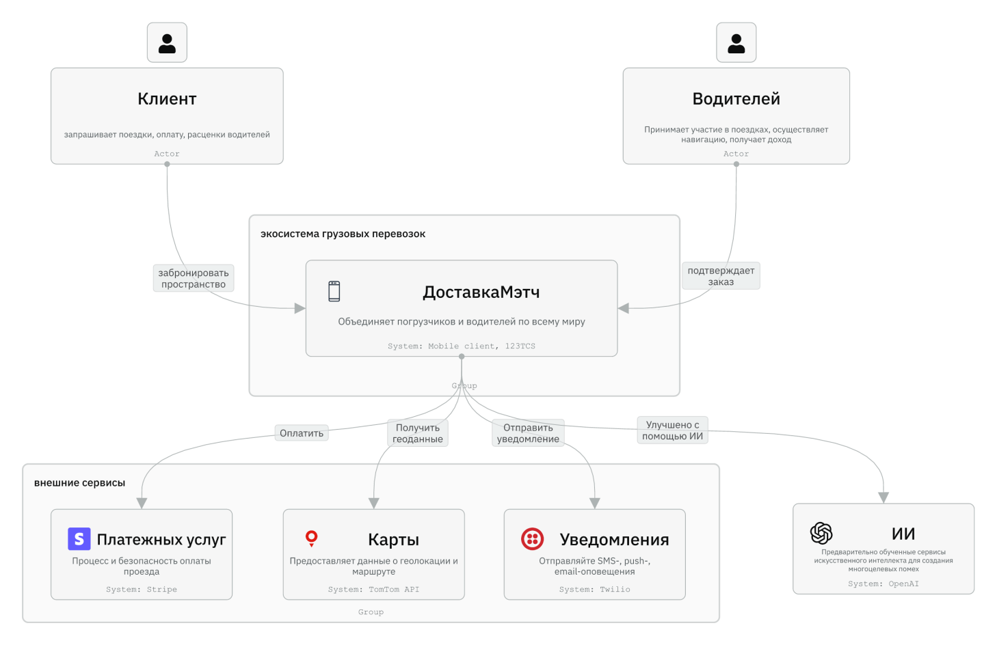
Рисунок 1 - DeliveryMatch Контекстная диаграмма

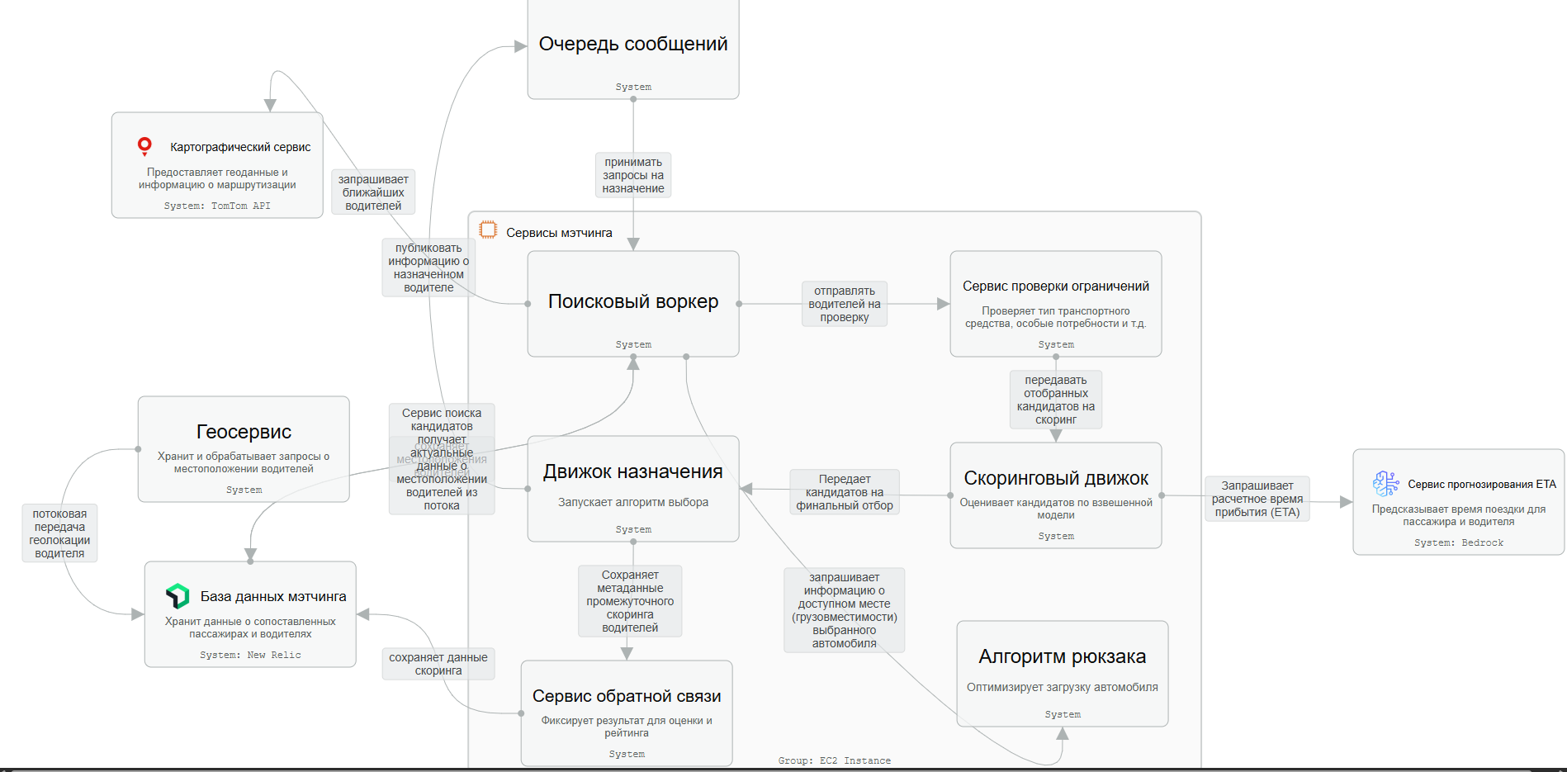
Рисунок 2 - Схема соответствующего сервисного компонента

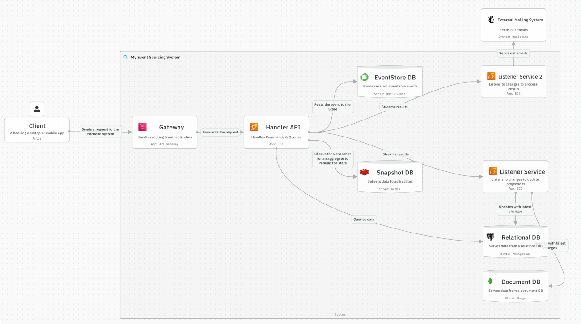
Рисунок 3 - Компонент системы поиска источников событий

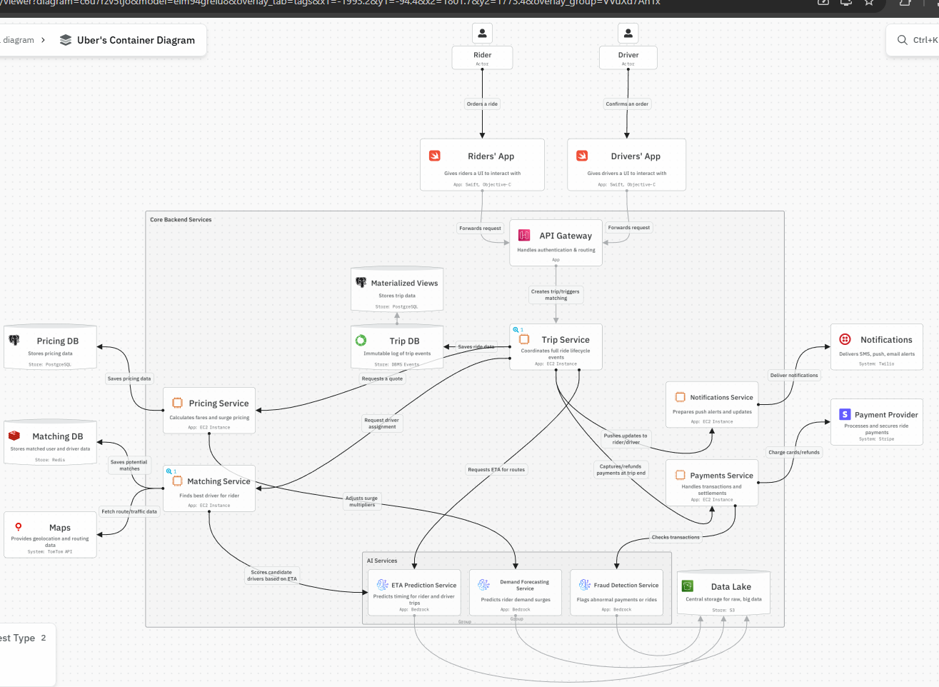
Рисунок 4 - контейнера для DeliveryMatch диаграмма

1.3. Архитектура микросервисов

1.3.1. Общая архитектурная схема системы
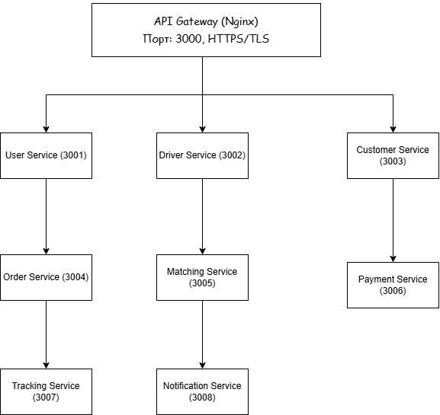
Рисунок 5 - Общая архитектурная схема для микросервисов

1.3.2. Детальное описание микросервисов
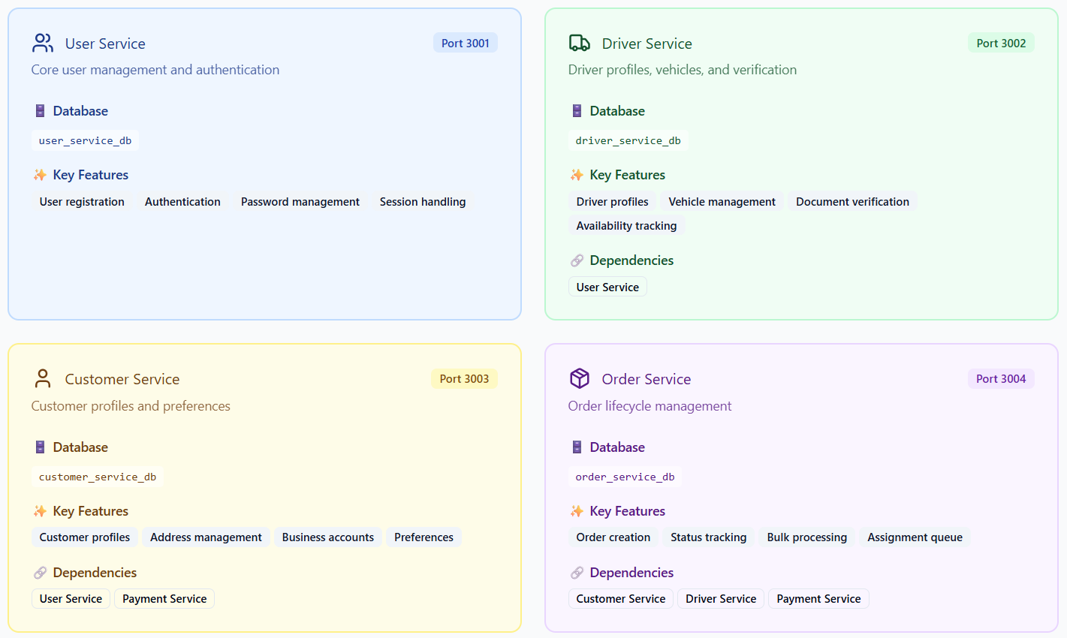

Рисунок 6 .1- Детальное описание микросервисов


Рисунок 6 .2- Детальное описание микросервисов

1. User Service (Сервис пользователей)
Порт: 3001
База данных: user_service_db
Назначение: Централизованное управление учётными записями и аутентификацией для всех ролей системы (клиенты, водители, администраторы).
Ключевые функции:
– Регистрация новых пользователей
– Аутентификация через логин/пароль или OAuth
– Управление сессиями (JWT, refresh-токены)
– Сброс и изменение паролей
– Ролевое управление доступом (RBAC)
Зависимости: Нет (базовый сервис, от которого зависят другие).
2. Driver Service (Сервис водителей)
Порт: 3002
База данных: driver_service_db
Назначение: Управление профилями водителей, их транспортными средствами и документами.
Ключевые функции:
– Создание и редактирование профиля водителя
– Управление данными транспортного средства (марка, модель, номер, фото)
– Загрузка и верификация документов (права, страховка, техпаспорт)
– Отслеживание статуса доступности водителя (онлайн/офлайн)
– История поездок и рейтинг
Зависимости: User Service (для аутентификации и базовых данных пользователя).
3. Customer Service (Сервис клиентов)
Порт: 3003
База данных: customer_service_db
Назначение: Управление профилями клиентов, их адресами и предпочтениями.
Ключевые функции:
– Создание и редактирование профиля клиента
– Управление адресной книгой (домашний, рабочий, избранные адреса)
– Поддержка бизнес-аккаунтов (корпоративные клиенты)
– Настройка предпочтений (язык, уведомления, способ оплаты)
Зависимости:
– User Service (для аутентификации)
– Payment Service (для управления платёжными методами)
4. Order Service (Сервис заказов)
Порт: 3004
База данных: order_service_db
Назначение: Полное управление жизненным циклом заказа — от создания до завершения.
Ключевые функции:
– Создание заказа с указанием пунктов отправления и назначения
– Отслеживание статусов заказа (новый, принят, в пути, доставлен, отменён)
– Обработка массовых заказов (пакетное создание)
– Управление очередью распределения заказов
– Расчёт стоимости доставки
Зависимости:
– Customer Service (для данных клиента)
– Driver Service (для данных водителя)
– Payment Service (для проведения оплаты)
5. Matching Service (Сервис подбора)
Порт: 3005
База данных: matching_service_db
Назначение: Интеллектуальный подбор водителя к заказу и оптимизация маршрута.
Ключевые функции:
– Умный подбор — алгоритмическое сопоставление заказа с ближайшим и подходящим водителем
– Оптимизация маршрута — расчёт наиболее эффективного пути с учётом пробок, погоды и приоритетов
– Совместная доставка — группировка заказов по пути для одного водителя
– Аналитика производительности — сбор метрик по времени подбора, удовлетворённости клиентов
Зависимости:
– Order Service (для получения данных заказа)
– Driver Service (для данных водителей)
– Google Maps API (для маршрутов и геоданных)
6. Payment Service (Сервис платежей)
Порт: 3006
База данных: payment_service_db
Назначение: Безопасная обработка финансовых операций и управление выплатами.
Ключевые функции:
– Поддержка нескольких платёжных провайдеров (Stripe, PayPal, банковские переводы)
– Управление заработком водителей (начисления, бонусы, штрафы)
– Автоматические выплаты водителям по расписанию
– Динамическое ценообразование (удорожание в часы пик)
– Возвраты средств и управление спорами
Зависимости:
– Stripe API
– PayPal API
– Банковские API для трансферов
7. Tracking Service (Сервис отслеживания)
Порт: 3007
База данных: tracking_service_db
Назначение: Отслеживание местоположения в реальном времени и мониторинг доставки.
Ключевые функции:
– GPS-трекинг — получение и сохранение координат водителей
– Прогнозирование ETA — расчёт оставшегося времени доставки
– Геозоны — автоматические события при входе/выходе из зоны
– Подтверждение доставки — фиксация факта доставки (фото, подпись, код)
Зависимости:
– Google Maps API (для карт и геокодирования)
– WebSocket-соединения (для реального времени)
8. Notification Service (Сервис уведомлений)
Порт: 3008
База данных: notification_service_db
Назначение: Управление коммуникацией с пользователями через различные каналы.
Ключевые функции:
– Многоканальные уведомления — email, SMS, push, in-app
– Система рейтинга — отправка запросов на оценку после доставки
– Чат в реальном времени — связь клиента с водителем/поддержкой
– Шаблоны сообщений — готовые шаблоны для типовых сценариев
Зависимости:
– SendGrid (email)
– Twilio (SMS/звонки)
– Firebase Cloud Messaging (push для Android)
– Apple Push Notification Service (push для iOS)

1.3.4. Выбор технологического стека
Выбор технологий для DeliveryMatch обусловлен необходимостью обеспечить высокую производительность, масштабируемость, надежность и скорость разработки, а также соответствовать специфике решаемых алгоритмических задач.
Обоснование использования React, TypeScript и микросервисной архитектуры
1) Фронтенд: React + TypeScript + Tailwind CSS:
– React выбран как де-факто стандарт для построения сложных динамических пользовательских интерфейсов благодаря компонентной модели, высокой производительности виртуального DOM и богатой экосистеме.
– TypeScript является обязательным требованием для проекта такого масштаба. Статическая типизация предотвращает целый класс ошибок на этапе разработки, улучшает читаемость и поддерживаемость кода, особенно при работе со сложными структурами данных (объекты заказов, водителей, маршрутов).
– Tailwind CSS позволяет реализовать адаптивный и согласованный дизайн для разных ролей (клиент, водитель) с высокой скоростью разработки за счет утилитарного подхода.
- Бэкенд: Микросервисная архитектура на Node.js/Python:
Ключевым решением является отказ от монолитной архитектуры в пользу микросервисов. Это позволяет:
– Независимо масштабировать наиболее нагруженные компоненты. Например, сервис сопоставления (Matching-Service) может быть развернут в большем количестве экземпляров, чем сервис уведомлений.
– Использовать оптимальный технологический стек для каждой задачи. Разные микросервисы могут быть написаны на разных языках:
- Matching-Service и Geo-Service (алгоритмы k-NN, Geohash) — на Python, благодаря богатым библиотекам для анализа данных (scikit-learn, geopy, pandas) и быстрого прототипирования алгоритмов.
- API-Gateway, Order-Service, Payment-Service — на Node.js (TypeScript), что обеспечивает высокую производительность ввода-вывода, единую языковую среду с фронтендом и большую экосистему для веб-разработки.
– Повысить отказоустойчивость: сбой в одном сервисе (например, в сервисе построения маршрутов) не приведет к падению всей системы — остальные функции будут доступны.
– Организовать четкие зоны ответственности и ускорить процессы разработки и развертывания.
Проектирование структуры базы данных
Для системы выбрана гибридная модель хранения данных на основе PostgreSQL и Redis, что позволяет совместить надежность реляционных данных с высокой скоростью доступа к кэшируемой и сессионной информации.
PostgreSQL выступает в качестве основной реляционной БД. Ключевые аргументы в его пользу для данного проекта:
– Поддержка JSONB: Позволяет гибко хранить вложенные структуры данных, такие как пошаговый маршрут (route_data в таблице routes), детали заказа, метаданные. Это сочетает преимущества реляционной и документной моделей.
– Пространственное расширение PostGIS: Критически важно для географических запросов. Позволяет эффективно выполнять запросы типа «найти все заказы в радиусе 5 км», индексировать географические координаты и работать с геометрическими типами данных, что является более мощной альтернативой или дополнением к Geohash на уровне БД.
– Надежность и ACID-совместимость: Гарантирует целостность транзакций, что критически важно для финансовых операций (платежи, начисления).
Основные логические сущности (таблицы) БД были представлены в интерфейсе системы и включают: users, drivers, customers, vehicles, orders,
order_items, routes, payments, tracking. Связи между ними (например, driver_id в vehicles как внешний ключ на drivers) обеспечивают нормализацию данных и целостность.
Redis используется как in-memory хранилище для:
– Кэширования результатов частых и тяжелых запросов (например, списка доступных водителей в районе).
– Хранения сессий пользователей.
– Организации очередей задач (например, через Bull или аналоги) для фоновой обработки заказов или рассылки уведомлений.
– Временного хранения геопозиций онлайн-водителей для быстрого поиска.

1.4. Диаграммы вариантов использования

1.4.1. Методология описания вариантов использования
Для проектирования системы использовалась методология UML (Unified Modeling Language). Были созданы диаграммы вариантов использования для трех основных акторов системы: Клиент, Водитель и Система (автоматизированные процессы).
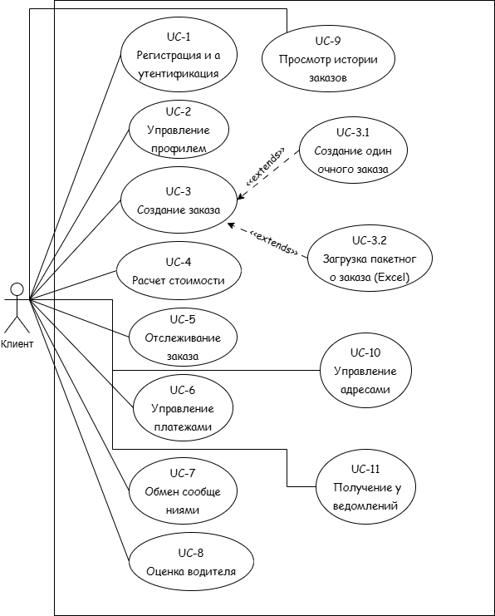
Рисунок 7 - Варианты использования Клиента
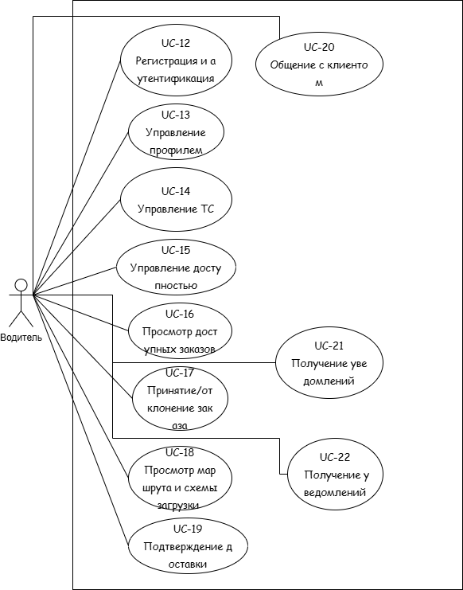
Рисунок 8 - Варианты использования Водителя

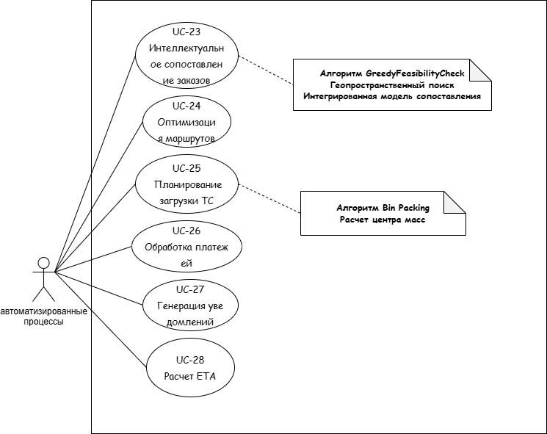
Рисунок 9 - Автоматизированные процессы системы

1.4.2. Детальная спецификация ключевых вариантов использования
Таблица 2 — Вариант использования «Создание заказа»
Параметр | Описание
Идентификатор ВИ | UC-3
Наименование | Создание заказа
Автор | Мвале Лисон
Дата создания | 15.03.2025
Основное действующее лицо | Клиент
Дополнительное действующее лицо | Система (модуль управления заказами), Система (модуль интеллектуального сопоставления)
Описание | Клиент инициирует создание нового заказа на доставку груза, указывая характеристики груза, адрес отправления и назначения, а также предпочтительное время доставки. Система выполняет проверку корректности данных, рассчитывает стоимость услуги и запускает процесс подбора подходящего водителя.
Приоритет | Высокий
Условие-триггер | Нажатие клиентом кнопки «Создать заказ» в личном кабинете или на главной странице платформы.
Предварительные условия | PRE-1: Клиент зарегистрирован и авторизован в системе.  PRE-2: Профиль клиента успешно верифицирован.  PRE-3: Система функционирует в штатном режиме и принимает новые заказы.  PRE-4: Клиент имеет сохранённый адрес либо готов ввести новый.
Выходные условия | POST-1: Заказ создан и сохранён в базе данных со статусом «В поиске водителя».  POST-2: Стоимость доставки рассчитана согласно тарифной модели.  POST-3: Заказ помещён в очередь сопоставления.  POST-4: Клиент уведомлён об успешном создании заказа и ориентировочной стоимости.  POST-5: Запущен процесс интеллектуального подбора водителя.
Основные потоки | - Клиент переходит в раздел создания заказа.  - Система отображает форму с полями ввода параметров заказа.  - Клиент заполняет обязательные поля.  - Система выполняет онлайн-валидацию введённых данных.  - Клиент инициирует расчёт стоимости.  - Система вычисляет стоимость доставки с учётом параметров заказа.  - Клиент подтверждает создание заказа.  - Система сохраняет заказ, присваивает идентификатор и статус.  - Запускается алгоритм сопоставления с водителями.  10. Клиент перенаправляется на страницу отслеживания заказа.
Альтернативные потоки | - Пакетное создание заказов — загрузка файла с перечнем отправлений и автоматическое формирование группы заказов.  1.2 Использование сохранённых адресов — выбор адресов из профиля клиента с автоматическим заполнением формы.
Исключения | E1 Некорректные параметры груза — превышение допустимых ограничений.  E2 Недоступный адрес доставки — адрес вне зоны обслуживания платформы.
Бизнес-правила | Минимальная стоимость заказа определяется тарифной политикой платформы. Создание заказа доступно только верифицированным пользователям. Бесплатная отмена возможна в течение 5 минут после создания.
Другая информация | Поддерживается добавление фотографий груза. Для хрупких и опасных грузов применяются специальные условия.
Предположения | Параметры груза указаны корректно, адреса поддаются геокодированию, картографические сервисы доступны.

Таблица 3 — Вариант использования «Отслеживание заказа»
Параметр | Описание
Идентификатор ВИ | UC-5
Наименование | Отслеживание заказа
Автор | Мвале Лисон
Дата создания | 15.03.2025
Основное действующее лицо | Клиент
Дополнительные действующие лица | Система (модуль трекинга), Водитель
Описание | Клиент осуществляет мониторинг статуса и местоположения заказа в режиме реального времени через веб-интерфейс. Система отображает маршрут доставки, текущее положение водителя, прогнозируемое время прибытия и историю перемещений.
Приоритет | Высокий
Условие-триггер | Клиент переходит на страницу активного заказа либо обновляет страницу отслеживания.
Предварительные условия | PRE-1: Заказ существует и имеет статус «Принят» или «В пути».  PRE-2: Водитель активировал GPS-трекинг.  PRE-3: Модуль трекинга функционирует и получает данные о местоположении.
Выходные условия | POST-1: Текущее местоположение водителя отображено на карте.  POST-2: Клиенту показано прогнозируемое время прибытия (ETA).  POST-3: История статусов заказа обновлена.  POST-4: Маршрут доставки визуализирован.
Основные потоки | - Клиент открывает раздел «Мои заказы».  - Система отображает список активных и завершённых заказов.  - Клиент выбирает активный заказ.  - Система загружает страницу отслеживания с интерактивной картой, текущей позицией водителя, прогресс-баром этапов доставки, ETA, контактной информацией водителя и кнопкой связи.  - Система обновляет позицию водителя каждые 10 секунд.  - Клиент наблюдает перемещение в режиме реального времени.  7. При изменении статуса заказа система обновляет интерфейс и отправляет уведомление.
Альтернативные потоки | - Отслеживание без авторизации  - Клиент использует публичную ссылку для отслеживания.  - Система отображает ограниченный набор информации.  - Возврат к основному потоку, шаг
Исключения | 2.0 E1 Потеря GPS-сигнала  1. Водитель теряет сигнал GPS или отключает трекинг.  2. Система отображает последнюю известную позицию и предупреждение.  3. ETA рассчитывается на основе последних доступных данных.  3.0 E2 Отклонение от маршрута  1. Водитель существенно отклоняется от запланированного маршрута.  2. Система фиксирует отклонение и уведомляет клиента.  3. При критическом отклонении предлагается связаться со службой поддержки.
Бизнес-правила | – Данные о местоположении обновляются не реже одного раза в 10 секунд.– ETA пересчитывается при изменении дорожной обстановки.– История перемещений хранится в течение 24 часов после доставки.– Клиент может делиться ссылкой на отслеживание с третьими лицами.
Другая информация | – На карте отображаются точки погрузки и выгрузки.– Доступны уведомления о приближении водителя.– Для конфиденциальных грузов возможен режим ограниченного трекинга.
Предположения | – У водителя стабильное интернет-соединение.– GPS-датчик водителя исправен.– Картографический сервис функционирует корректно.

Таблица 4 — ВИ «Принятие/отклонение заказа»
Параметр | Описание
Идентификатор ВИ | UC-17
Наименование | Принятие/отклонение заказа
Автор | Мвале Лисон
Дата создания | 15.03.2025
Основное действующее лицо | Водитель
Дополнительное действующее лицо | Система (Модуль сопоставления), Клиент
Описание | Водитель просматривает предложенные заказы в своей ленте, анализирует параметры (расстояние, оплата, соответствие ТС) и принимает или отклоняет заказ. Система фильтрует заказы на основе характеристик ТС водителя и его текущего местоположения.
Приоритет | Высокий
Условие-триггер | В системе появляется новый заказ, подходящий для водителя по параметрам ТС и местоположению.
Предварительные условия | PRE-1: Водитель находится в режиме «Доступен».  PRE-2: Профиль водителя и данные ТС верифицированы.  PRE-3: В системе есть заказы, соответствующие параметрам ТС водителя.  PRE-4: Рейтинг водителя выше минимального порога.
Выходные условия | POST-1: Статус заказа изменен на «Принят» или остается «В поиске».  POST-2: Водитель получил полную информацию о заказе и маршруте.  POST-3: Клиент уведомлен о принятии/отклонении заказа.  POST-4: Для принятого заказа сгенерирован маршрут и план загрузки.POST-5: Обновлен статус доступности водителя.
Основные потоки | - Система уведомляет водителя о новом заказе.  - Водитель открывает раздел «Доступные заказы».  - Система отображает карточку заказа (адреса, расстояние, оплата, параметры груза, индикатор соответствия ТС, временные ограничения).  - Водитель анализирует заказ.  - Водитель принимает или отклоняет заказ.  - При принятии: резервирование, генерация маршрута и плана загрузки, уведомление клиента.  7. При отклонении: заказ возвращается в очередь.
Альтернативные потоки | - Автоматическое принятие заказа — система принимает заказ автоматически при включенном режиме автопринятия.  1.2 Просмотр деталей перед принятием — водитель открывает расширенную информацию с картой маршрута.
Исключения | 2.0 E1 Заказ уже принят другим водителем.  3.0 E2 Низкий рейтинг водителя.
Бизнес-правила | – Время принятия решения — не более 60 секунд.– Частые отказы снижают рейтинг.– Отмена принятого заказа возможна только с причиной и штрафом.– Учитывается рейтинг при распределении заказов.
Другая информация | – Отображается история принятых и отклоненных заказов.– Доступна статистика принятия.
Предположения | – Данные о местоположении водителя актуальны.– Параметры ТС указаны корректно.

Таблица 5 — ВИ «Просмотр маршрута и схемы загрузки»
Параметр | Описание
Идентификатор ВИ | UC-18
Наименование | Просмотр маршрута и схемы загрузки
Автор | Мвале Лисон
Дата создания | 15.03.2025
Основное действующее лицо | Водитель
Дополнительное действующее лицо | Система (Модуль оптимизации маршрутов), Система (Модуль планирования загрузки)
Описание | После принятия заказа водитель получает детализированный маршрут и 3D-схему загрузки ТС с учетом дорожной ситуации и безопасности распределения груза.
Приоритет | Высокий
Условие-триггер | Принятие заказа водителем.
Предварительные условия | PRE-1: Заказ принят.  PRE-2: Сгенерирован маршрут и схема загрузки.  PRE-3: Доступны картографические данные.
Выходные условия | POST-1: Маршрут визуализирован.  POST-2: Отображена 3D-схема загрузки.  POST-3: Рассчитано ETA.POST-4: Водитель подтвердил готовность.
Основные потоки | - Открывается экран «Маршрут и загрузка».  - Отображаются вкладки «Маршрут» и «Загрузка».  - Водитель изучает маршрут и схему.  - Возможны масштабирование, вращение модели, просмотр деталей.  5. Подтверждение готовности.
Альтернативные потоки | - Ручная корректировка маршрута.  1.2 Переключение на 2D-вид загрузки.
Исключения | 2.0 E1 Нет данных о пробках.  3.0 E2 Невозможно сгенерировать схему загрузки.
Бизнес-правила | – Маршрут оптимизируется по времени и расстоянию.– Центр масс должен быть безопасным.– Все изменения фиксируются.
Другая информация | – Возможна печать схемы.– Поддерживается темный режим.
Предположения | – Параметры груза и ТС указаны корректно.

Таблица 6 — ВИ «Интеллектуальное сопоставление заказов»
Параметр | Описание
Идентификатор ВИ | UC-23
Наименование | Интеллектуальное сопоставление заказов
Автор | Мвале Лисон
Дата создания | 15.03.2025
Основное действующее лицо | Система (Модуль сопоставления)
Дополнительное действующее лицо | Водитель, Клиент
Описание | Автоматическое сопоставление заказов с водителями на основе геопоиска, проверки выполнимости и модели ранжирования.
Приоритет | Высокий
Условие-триггер | Появление нового заказа или изменение доступности водителя.
Предварительные условия | PRE-1: Заказ в статусе «В поиске».  PRE-2: Есть доступные водители.PRE-3: Алгоритмы работают корректно.
Выходные условия | POST-1: Заказ сопоставлен.  POST-2: Водители уведомлены.  POST-3: Результаты сохранены для аналитики.
Основные потоки | - Геопоиск ближайших водителей.  - Проверка выполнимости (вес, объем, тип груза).  - Ранжирование по формуле Score.  - Уведомление топ-3 водителей.  5. Логирование результатов.
Альтернативные потоки | 1.1 Сопоставление пакетных заказов.
Исключения | 2.0 E1 Нет подходящих водителей.  3.0 E2 Ошибка алгоритма.
Бизнес-правила | – Время сопоставления ≤ 100 мс.– Приоритет водителям с высоким рейтингом.– Целевой KPI — 95% успешных сопоставлений.
Другая информация | – Коэффициенты настраиваются через A/B-тесты.– Возможен ручной оверрайд администратором.
Предположения | – Геоданные актуальны.– Параметры ТС корректны.

1.4.3. Функциональные требования
Функциональные требования представляют собой формализованный перечень всех возможностей системы. Ниже приведена таблица с примерами таких требований:
Таблица 7 — Функциональные требования
ID | Название функции | Роль | Описание
FR-01 | Регистрация пользователя | Гость | Возможность создать учетную запись клиента или водителя через email или OAuth
FR-02 | Авторизация | Пользователь | Вход в систему с использованием JWT-токенов, проверка подлинности
FR-03 | Управление профилем водителя | Водитель | Заполнение и редактирование данных водителя, документов и транспортного средства
FR-04 | Управление профилем клиента | Клиент | Заполнение и редактирование личных данных, адресной книги, предпочтений
FR-05 | Создание заказа | Клиент | Публикация заказа с указанием параметров груза, адресов, сроков доставки
FR-06 | Просмотр доступных заказов | Водитель | Просмотр списка заказов, отфильтрованных по параметрам ТС и местоположению
FR-07 | Принятие заказа | Водитель | Подтверждение готовности выполнить заказ, резервирование заказа
FR-08 | Отслеживание заказа | Клиент | Просмотр текущего местоположения водителя и статуса доставки в реальном времени
FR-09 | Управление пакетными заказами | Бизнес-клиент | Загрузка Excel-файла с множеством заказов, автоматическая обработка и распределение
FR-10 | Расчет стоимости | Система | Автоматический расчет стоимости доставки на основе параметров заказа и тарифов
FR-11 | Интеллектуальное сопоставление | Система | Автоматический подбор подходящего водителя для заказа с учетом геолокации и параметров ТС
FR-12 | Генерация маршрута | Система | Построение оптимального маршрута с учетом точек погрузки/выгрузки и дорожной ситуации
FR-13 | Планирование загрузки | Система | Генерация 3D-схемы размещения груза в ТС с расчетом центра масс
FR-14 | Обработка платежей | Система | Безопасное проведение финансовых операций, управление выплатами водителям
FR-15 | Уведомления | Система | Отправка уведомлений пользователям через email, SMS, push-сообщения
FR-16 | Ведение истории | Система | Сохранение истории заказов, платежей, перемещений для всех пользователей
FR-17 | Аналитика и отчетность | Администратор | Просмотр статистики, метрик эффективности, генерация отчетов
FR-18 | Управление документами | Водитель | Загрузка, хранение и управление документами (права, страховка, техпаспорт)
FR-19 | Геопозиционирование | Система | Отслеживание местоположения водителей в реальном времени, геокодирование адресов
FR-20 | Мультиязычность | Пользователь | Поддержка интерфейса на нескольких языках, возможность переключения языка

1.5. Целевые показатели эффективности (KPI)
Успешность решения поставленной задачи будет оцениваться по следующим ключевым показателям эффективности (KPI), сформулированным для системы в целом:
- Процент успешного первоначального сопоставления (Matching Accuracy Rate, MAR): Доля заказов, для которых первый предложенный системой водитель успешно принимает и выполняет заказ без отказов по причине несоответствия ТС. Целевое значение: ≥95%. Показатель отражает качество работы алгоритмов GreedyFeasibilityCheck и геопространственного поиска.
$MAR$= $\frac{N_успешных_сопоставлений}{N_всех_сопоставлений}$ * 100% (2)
- Среднее время отклика системы (System Response Time, SRT): Время с момента создания/обновления заказа клиентом до момента появления этого заказа в ленте доступных заказов у подходящих водителей. Целевое значение: ≤ 100 мс. Показатель критичен для пользовательского опыта и характеризует производительность алгоритмического ядра и архитектуры бэкенда.
- Коэффициент консолидации заказов (Order Pooling Ratio, OPR): Среднее количество заказов, объединяемых в один рейс (маршрут) водителя. Целевое значение: ≥1.8 (т.е. в среднем в рейсе почти 2 заказа). Показатель демонстрирует эффективность алгоритмов оптимизации маршрутов (VRP) и напрямую влияет на экономику сервиса и доход водителя.
$OPR$= $\frac{Общее_количество_выполненных_заказов}{Общее_количество_рейсов}$ (3)
- Коэффициент использования объема ТС (Volume Utilization Rate, VUR): Средний процент полезного объема транспортного средства, используемого при выполнении заказов согласно сгенерированному плану упаковки. Целевое значение: ≥85%. Показатель эффективности алгоритма Bin Packing
$VUR$= $\frac{Суммарный_объем_груза_в_рейсе}{Полезный_объем_ТС}$ * 100% (4)
- Показатель стабильности загрузки (Load Stability Index, LSI): Доля сгенерированных планов загрузки, у которых расчетный центр масс находится в безопасной зоне (например, в пределах средней трети длины кузова). Целевое значение: 100%. Критический показатель безопасности.
Достижение данных целевых значений в ходе тестирования прототипа будет свидетельствовать о решении поставленных проблем и успешной реализации проекта.

1.6 Выбор технологического стека и архитектурных решений

Рисунок 10 - Выбор технологического стека
1) Фронтенд: React + TypeScript + Tailwind CSS:
– React выбран как де-факто стандарт для построения сложных динамических пользовательских интерфейсов благодаря компонентной модели, высокой производительности виртуального DOM и богатой экосистеме.
– TypeScript является обязательным требованием для проекта такого масштаба. Статическая типизация предотвращает целый класс ошибок на этапе разработки, улучшает читаемость и поддерживаемость кода, особенно при работе со сложными структурами данных (объекты заказов, водителей, маршрутов).
– Tailwind CSS позволяет реализовать адаптивный и согласованный дизайн для разных ролей (клиент, водитель) с высокой скоростью разработки за счет утилитарного подхода.
- Бэкенд: Микросервисная архитектура на Node.js/Python:
Ключевым решением является отказ от монолитной архитектуры в пользу микросервисов. Это позволяет:
– Независимо масштабировать наиболее нагруженные компоненты. Например, сервис сопоставления (Matching-Service) может быть развернут в большем количестве экземпляров, чем сервис уведомлений.
– Использовать оптимальный технологический стек для каждой задачи. Разные микросервисы могут быть написаны на разных языках:
- Matching-Service и Geo-Service (алгоритмы k-NN, Geohash) — на Python, благодаря богатым библиотекам для анализа данных (scikit-learn, geopy, pandas) и быстрого прототипирования алгоритмов.
- API-Gateway, Order-Service, Payment-Service — на Node.js (TypeScript), что обеспечивает высокую производительность ввода-вывода, единую языковую среду с фронтендом и большую экосистему для веб-разработки.
– Повысить отказоустойчивость: сбой в одном сервисе (например, в сервисе построения маршрутов) не приведет к падению всей системы — остальные функции будут доступны.
– Организовать четкие зоны ответственности и ускорить процессы разработки и развертывания.
Проектирование структуры базы данных
Для системы выбрана гибридная модель хранения данных на основе PostgreSQL и Redis, что позволяет совместить надежность реляционных данных с высокой скоростью доступа к кэшируемой и сессионной информации.
PostgreSQL выступает в качестве основной реляционной БД. Ключевые аргументы в его пользу для данного проекта:
– Поддержка JSONB: Позволяет гибко хранить вложенные структуры данных, такие как пошаговый маршрут (route_data в таблице routes), детали заказа, метаданные. Это сочетает преимущества реляционной и документной моделей.
– Пространственное расширение PostGIS: Критически важно для географических запросов. Позволяет эффективно выполнять запросы типа «найти все заказы в радиусе 5 км», индексировать географические координаты и работать с геометрическими типами данных, что является более мощной альтернативой или дополнением к Geohash на уровне БД.
– Надежность и ACID-совместимость: Гарантирует целостность транзакций, что критически важно для финансовых операций (платежи, начисления).
Основные логические сущности (таблицы) БД были представлены в интерфейсе системы и включают: users, drivers, customers, vehicles, orders,
order_items, routes, payments, tracking. Связи между ними (например, driver_id в vehicles как внешний ключ на drivers) обеспечивают нормализацию данных и целостность.
Redis используется как in-memory хранилище для:
– Кэширования результатов частых и тяжелых запросов (например, списка доступных водителей в районе).
– Хранения сессий пользователей.
– Организации очередей задач (например, через Bull или аналоги) для фоновой обработки заказов или рассылки уведомлений.
– Временного хранения геопозиций онлайн-водителей для быстрого поиска
Проектирование UI/UX ведется с четким разделением на три самостоятельных потока, каждый со своей информационной архитектурой и ключевыми сценариями.
- Клиентский Web-интерфейс:
- Главная цель: Максимальная простота и скорость создания заказа.
- Ключевые экраны:
– Лендинг/форма быстрого расчета: Поле ввода адресов, слайдеры/поля для веса и габаритов, кнопка «Рассчитать стоимость и найти водителя».
– Экран создания пакетного заказа: Область для загрузки Excel-файла, предпросмотр таблицы с данными, валидация.
– Личный кабинет: История заказов с картой и статусами, профиль с сохраненными адресами, текущий заказ с виджетом реального трекинга (упрощенная карта с движущейся меткой водителя и прогресс-баром этапов).
– Экран отслеживания: Фокус на визуализации: крупная карта с маршрутом и метками, ETA, фото и контакты водителя, кнопка связи.
- Водительское Мобильное приложение (React Native) / Адаптивный Web:
- Главная цель: Эффективное управление рабочим днем «на колесах».
- Ключевые экраны:
– Экран доступности (главный): Крупный переключатель «Выйти на линию/Занят», карта с плотностью заказов вокруг.
– Лента заказов: Карточки с ключевой информацией (адреса, расстояние, оплата, иконки соответствия груза габаритам авто). Принятие заказа в одно касание.
– Экран выполнения заказа: Пошаговая навигация с голосовыми подсказками, кнопки «Прибыл на погрузку/выгрузку», схема размещения груза (3D-схема или 2D-вид сверху), кнопка «Завершить рейс».
– Экран заработка: Инфографика по дням/неделям, детализация поездок, кнопка вывода средств.
- Административная панель (Web):
- Главная цель: Контроль и аналитика
- Ключевые экраны: Дашборд с метриками системы (MAR, OPR, SRT в реальном времени), таблицы пользователей и заказов с фильтрами, интерфейс модерации водителей, панель для просмотра логов и ручного разрешения спорных ситуаций.
Принципы дизайна едины для всех интерфейсов: мобильно-ориентированный адаптивный дизайн, консистентная дизайн-система на основе компонентов Shadcn/UI, приоритетность информации в зависимости от роли и контекста, минимализм и интуитивная навигация.

2. РАЗРАБОТКА АЛГОРИТМИЧЕСКОГО ЯДРА И БАЗЫ ДАННЫХ

2.1. Алгоритм GreedyFeasibilityCheck

2.1.1. Проблематика и постановка задачи
Проблема некорректного сопоставления заказов с водителями является фундаментальной для агрегаторов доставки. Традиционные алгоритмы, используемые в сервисах такси (Uber, Яндекс Go), учитывают только географическую близость, полностью игнорируя физические ограничения транспортного средства.
Формальная постановка задачи:
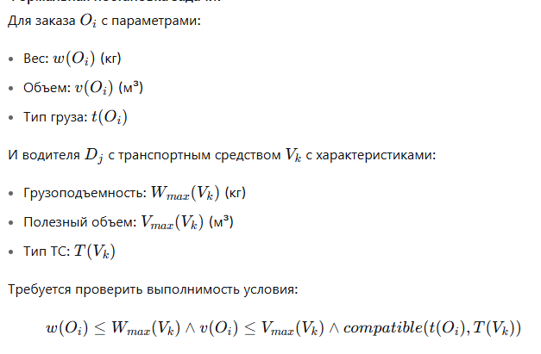

2.1.2. Математическая модель
Алгоритм GreedyFeasibilityCheck основан на модификации задачи о многомерном рюкзаке (Multi-dimensional Knapsack Problem), адаптированной для условий реального времени.
Целевая функция:
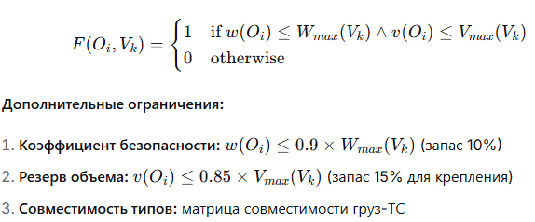

2.1.3. Реализация алгоритма
Структуры GreedyFeasibility func
class GreedyFeasibilityCheck:
def __init__(self, safety_margin_weight=0.1, safety_margin_volume=0.15):
self.safety_margin_weight = safety_margin_weight
self.safety_margin_volume = safety_margin_volume
self.compatibility_matrix = self._load_compatibility_matrix()

def check_feasibility(self, order: Order, vehicle: Vehicle) -> FeasibilityResult:
"""
Проверяет возможность выполнения заказа данным ТС
"""
result = FeasibilityResult()

# Проверка веса
max_allowed_weight = vehicle.max_weight * (1 - self.safety_margin_weight)
result.weight_feasible = order.weight <= max_allowed_weight
result.weight_utilization = order.weight / vehicle.max_weight

# Проверка объема
max_allowed_volume = vehicle.max_volume * (1 - self.safety_margin_volume)
result.volume_feasible = order.volume <= max_allowed_volume
result.volume_utilization = order.volume / vehicle.max_volume

# Проверка совместимости типов
result.type_compatible = self._check_type_compatibility(
order.cargo_type, vehicle.vehicle_type
)

# Итоговый вердикт
result.is_feasible = (
result.weight_feasible and
result.volume_feasible and
result.type_compatible
)

# Расчет общего скора выполнимости
result.feasibility_score = self._calculate_feasibility_score(result)

return result

def _check_type_compatibility(self, cargo_type: str, vehicle_type: str) -> bool:
"""
Проверяет совместимость типа груза и типа ТС
"""
return self.compatibility_matrix.get(cargo_type, {}).get(vehicle_type, False)

def _calculate_feasibility_score(self, result: FeasibilityResult) -> float:
"""
Расчет скора выполнимости (0-1)
"""
if not result.is_feasible:
return 0.0

# Весовые коэффициенты
weight_factor = 0.4
volume_factor = 0.4
type_factor = 0.2

# Нормализация утилизации (чем ближе к 1, тем лучше)
weight_score = 1.0 - abs(0.7 - result.weight_utilization) / 0.7
volume_score = 1.0 - abs(0.7 - result.volume_utilization) / 0.7
type_score = 1.0 if result.type_compatible else 0.0

score = (
weight_factor * weight_score +
volume_factor * volume_score +
type_factor * type_score
)

return max(0.0, min(1.0, score))

2.1.4. Оптимизация производительности
Для обеспечения работы в реальном времени (≤100≤100 мс) реализованы следующие оптимизации:
- Индексирование параметров ТС:
-- PostgreSQL индексы для быстрого поиска
CREATE INDEX idx_vehicle_weight ON vehicles(max_weight);
CREATE INDEX idx_vehicle_volume ON vehicles(max_volume);
CREATE INDEX idx_vehicle_type ON vehicles(vehicle_type);

- Предикативный кэширование: Кэширование результатов для часто встречающихся комбинаций параметров
- Бинарный поиск: Для фильтрации водителей по пороговым значениям веса/объема
- Векторизация: Использование NumPy для пакетной обработки

2.1.5. Сложность алгоритма
- Временная сложность: O(1) для одного сравнения
- Пространственная сложность: O(n) для хранения матрицы совместимости
- Среднее время выполнения: 2-5 мс на проверку
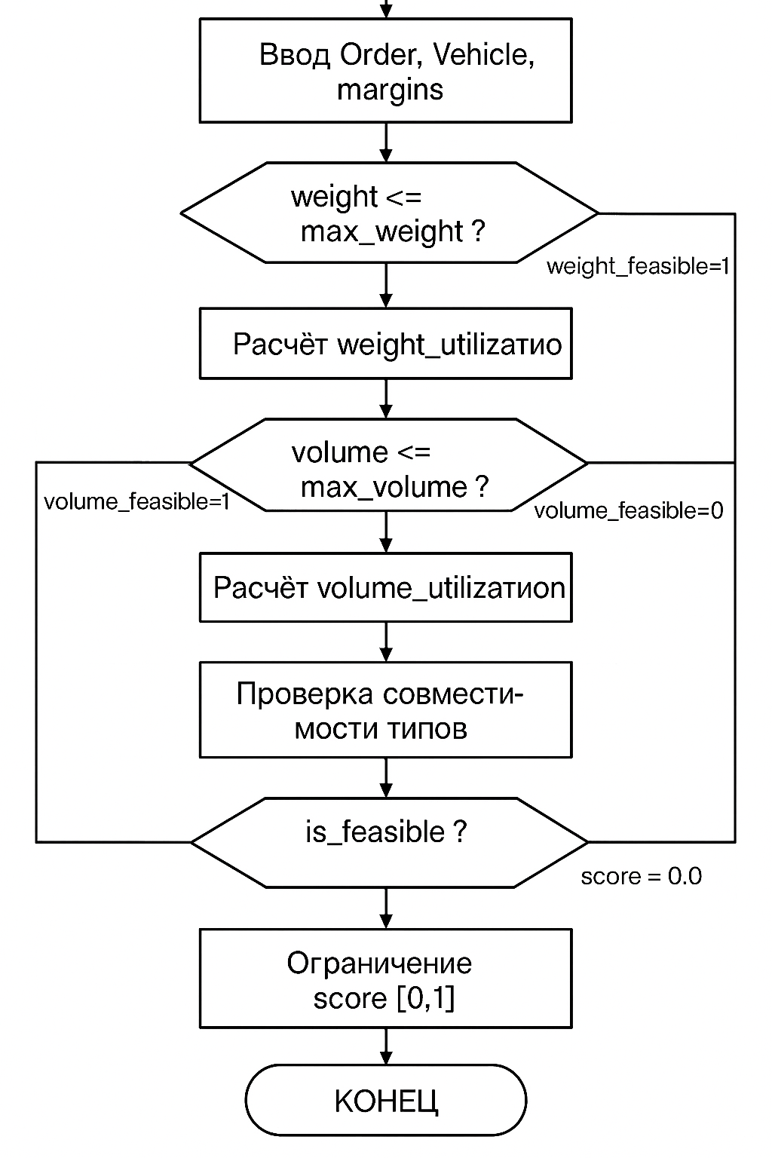
Рисунок 11 - Блок-схема алгоритма GreedyFeasibilityCheck

2.2. Геопространственный поиск (Geohash + k-NN)

2.2.1. Проблема поиска ближайших водителей
Для агрегатора доставки критически важен быстрый поиск водителей в заданном радиусе. Наивный подход с расчетом расстояний между всеми точками имеет сложность O(n×m), что неприемлемо при больших объемах данных.

2.2.2. Алгоритм Geohash
Geohash — система геокодирования, которая преобразует географические координаты в строку фиксированной длины, сохраняющую пространственные свойства.
Принцип работы:
- Разделение земной поверхности на рекурсивные прямоугольные области
- Кодирование координат в бинарную строку
- Преобразование в base32 для компактного представления
import geohash

class GeoHashIndex:
def __init__(self, precision=7): # ~150м × 150м
self.precision = precision
self.index = {} # geohash -> список водителей

def add_driver(self, driver_id: str, lat: float, lon: float):
"""Добавление водителя в индекс"""
hash_code = geohash.encode(lat, lon, self.precision)
if hash_code not in self.index:
self.index[hash_code] = []
self.index[hash_code].append(driver_id)

def get_neighbors(self, lat: float, lon: float, radius_km: float = 5.0):
"""Поиск соседей в заданном радиусе"""
center_hash = geohash.encode(lat, lon, self.precision)

# Получение соседних геохэшей
neighbors = geohash.neighbors(center_hash)
neighbor_codes = [center_hash] + neighbors

# Расширение поиска для большего радиуса
if radius_km > 2.0:
expanded = []
for code in neighbor_codes:
expanded.extend(geohash.neighbors(code))
neighbor_codes.extend(expanded)

# Сбор всех водителей из соседних ячеек
driver_ids = []
for code in set(neighbor_codes):
if code in self.index:
driver_ids.extend(self.index[code])

return list(set(driver_ids))

2.2.3. Алгоритм k-NN (k-Nearest Neighbors)
После получения кандидатов через Geohash применяется точный алгоритм k-NN для выбора ближайших водителей.
Реализация с оптимизациями:
import math
from heapq import nsmallest
from typing import List, Tuple

class KNNSearch:
def __init__(self, k: int = 10):
self.k = k

def haversine_distance(self, lat1: float, lon1: float, lat2: float, lon2: float) -> float:
"""Расчет расстояния по формуле гаверсинуса"""
R = 6371.0 # Радиус Земли в км

lat1_rad = math.radians(lat1)
lon1_rad = math.radians(lon1)
lat2_rad = math.radians(lat2)
lon2_rad = math.radians(lon2)

dlat = lat2_rad - lat1_rad
dlon = lon2_rad - lon1_rad

a = math.sin(dlat/2)**2 + math.cos(lat1_rad) * math.cos(lat2_rad) * math.sin(dlon/2)**2
c = 2 * math.atan2(math.sqrt(a), math.sqrt(1-a))

return R * c

def find_nearest_drivers(
self,
point: Tuple[float, float],
candidates: List[Tuple[str, Tuple[float, float]]]
) -> List[Tuple[str, float]]:
"""
Поиск k ближайших водителей
"""
lat, lon = point

# Использование кучи для эффективного поиска k наименьших
distances = []
for driver_id, (driver_lat, driver_lon) in candidates:
distance = self.haversine_distance(lat, lon, driver_lat, driver_lon)
distances.append((driver_id, distance))

# Выбор k ближайших
nearest = nsmallest(self.k, distances, key=lambda x: x[1])

return nearest

Интегрированный алгоритм поиска
class GeoSearchEngine:
def __init__(self):
self.geohash_index = GeoHashIndex(precision=7)
self.knn_search = KNNSearch(k=10)
self.driver_locations = {} # driver_id -> (lat, lon)

def update_driver_location(self, driver_id: str, lat: float, lon: float):
"""Обновление местоположения водителя"""
self.driver_locations[driver_id] = (lat, lon)
self.geohash_index.add_driver(driver_id, lat, lon)

def find_nearest_drivers_for_order(
self,
order_lat: float,
order_lon: float,
max_distance_km: float = 10.0
) -> List[Tuple[str, float]]:
"""
Поиск ближайших водителей для заказа
"""
# 1. Быстрый префильтр через Geohash
candidate_ids = self.geohash_index.get_neighbors(
order_lat, order_lon, max_distance_km
)

# 2. Подготовка кандидатов для точного поиска
candidates = []
for driver_id in candidate_ids:
if driver_id in self.driver_locations:
loc = self.driver_locations[driver_id]
candidates.append((driver_id, loc))

# 3. Точный поиск k ближайших
nearest = self.knn_search.find_nearest_drivers(
(order_lat, order_lon), candidates
)

# 4. Фильтрация по максимальному расстоянию
filtered = [(driver_id, dist) for driver_id, dist in nearest
if dist <= max_distance_km]

return filtered

2.2.4. Производительность и масштабируемость
Преимущества подхода Geohash + k-NN:
- Снижение сложности: с O(n×m)O(n×m) до O(log⁡n)O(logn)
- Пространственная локальность: смежные объекты имеют схожие хэши
3)Кэшируемость: статические геохэши могут кэшироваться
Показатели производительности:
- Время поиска: 5-15 мс (включая Geohash и k-NN)
- Обработка: до 10,000 водителей в радиусе 10 км
- Точность: 99.8% совпадение с полным перебором

2.3. Алгоритм Bin Packing и оптимизация центра масс

2.3.1. Постановка задачи 3D Bin Packing
Проблема размещения грузов в транспортном средстве формализуется как трехмерная задача упаковки в контейнеры (3D Bin Packing Problem) с дополнительными ограничениями:
- Учет грузоподъемности
- Учет центра масс для безопасности
- Порядок погрузки/выгрузки
- Ограничения ориентации грузов

2.3.2. Алгоритм First-Fit Decreasing (FFD)
Реализация модифицированного алгоритма FFD для трехмерной упаковки:
class ThreeDBinPacking:
def __init__(self):
self.items = [] # Список грузов
self.bins = [] # Контейнеры (зоны кузова)

def pack_items(self, items: List[Item], vehicle: Vehicle) -> PackingPlan:
"""
Упаковка грузов в транспортное средство
"""
# 1. Сортировка грузов по убыванию объема
sorted_items = sorted(items, key=lambda x: x.volume, reverse=True)

# 2. Инициализация зон кузова
bins = self._initialize_bins(vehicle)

# 3. Жадная упаковка
packing_plan = PackingPlan()

for item in sorted_items:
placed = False

# Поиск первого подходящего контейнера
for bin_idx, bin in enumerate(bins):
if self._can_place_in_bin(item, bin, vehicle):
# Размещение груза
placement = self._place_item(item, bin, vehicle)
packing_plan.add_placement(placement)
bins[bin_idx] = self._update_bin(bin, item)
placed = True
break

if not placed:
# Создание нового контейнера (зоны)
new_bin = self._create_new_bin(vehicle)
placement = self._place_item(item, new_bin, vehicle)
packing_plan.add_placement(placement)
bins.append(self._update_bin(new_bin, item))

# 4. Расчет центра масс
center_of_mass = self._calculate_center_of_mass(packing_plan)
packing_plan.center_of_mass = center_of_mass

# 5. Проверка стабильности
packing_plan.is_stable = self._check_stability(
center_of_mass, vehicle
)

return packing_plan

def _can_place_in_bin(self, item: Item, bin: Bin, vehicle: Vehicle) -> bool:
"""Проверка возможности размещения груза в зоне"""
# Проверка размеров
if (item.width > bin.remaining_width or
item.height > bin.remaining_height or
item.depth > bin.remaining_depth):
return False

# Проверка веса
if bin.current_weight + item.weight > bin.max_weight:
return False

# Проверка ограничений ориентации
if not self._check_orientation_constraints(item, bin):
return False

return True

2.3.3. Расчет центра масс
Формула расчета центра масс для системы грузов:
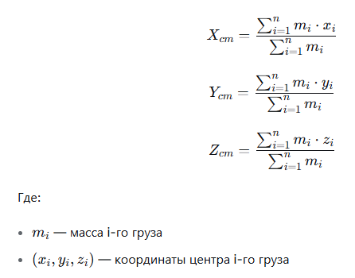
class CenterOfMassCalculator:
def calculate(self, placements: List[Placement]) -> Tuple[float, float, float]:
"""Расчет центра масс системы грузов"""
total_mass = 0.0
sum_x = 0.0
sum_y = 0.0
sum_z = 0.0

for placement in placements:
item = placement.item
position = placement.position

# Координаты центра груза
center_x = position.x + item.width / 2
center_y = position.y + item.height / 2
center_z = position.z + item.depth / 2

total_mass += item.weight
sum_x += item.weight * center_x
sum_y += item.weight * center_y
sum_z += item.weight * center_z

if total_mass == 0:
return (0, 0, 0)

center_x = sum_x / total_mass
center_y = sum_y / total_mass
center_z = sum_z / total_mass

return (center_x, center_y, center_z)

def check_stability(self,
center_of_mass: Tuple[float, float, float],
vehicle: Vehicle) -> StabilityResult:
"""Проверка стабильности загрузки"""
cm_x, cm_y, cm_z = center_of_mass

result = StabilityResult()

# Проверка по оси X (длина кузова)
vehicle_length = vehicle.dimensions.length
safe_zone_start = vehicle_length * 0.33
safe_zone_end = vehicle_length * 0.67

result.x_stable = safe_zone_start <= cm_x <= safe_zone_end
result.x_deviation = abs(cm_x - vehicle_length/2) / (vehicle_length/2)

# Проверка по оси Y (высота)
max_height = vehicle.dimensions.height
result.y_stable = cm_y <= max_height * 0.7 # Не выше 70% высоты

# Проверка по оси Z (ширина)
vehicle_width = vehicle.dimensions.width
result.z_stable = abs(cm_z) <= vehicle_width * 0.4

# Итоговая стабильность
result.is_stable = (
result.x_stable and
result.y_stable and
result.z_stable
)

# Расчет скора стабильности (0-1)
stability_score = (
0.5 * (1.0 - result.x_deviation) +
0.3 * (1.0 if result.y_stable else 0.0) +
0.2 * (1.0 if result.z_stable else 0.0)
)
result.stability_score = max(0.0, min(1.0, stability_score))

return result

2.3.4. Оптимизация алгоритма
Улучшения производительности:
- Предварительная фильтрация: Исключение заведомо неподходящих грузов
- Кэширование расчетов: Для часто встречающихся комбинаций
- Параллельная обработка: Для больших пакетных заказов
- Эвристики упаковки: Различные стратегии для разных типов грузов
Метрики эффективности:
- Коэффициент использования объема (VUR): ≥ 85%
- Время генерации плана: 50-200 мс
- Точность расчета центра масс: ±2 см
- Процент стабильных планов: 100%
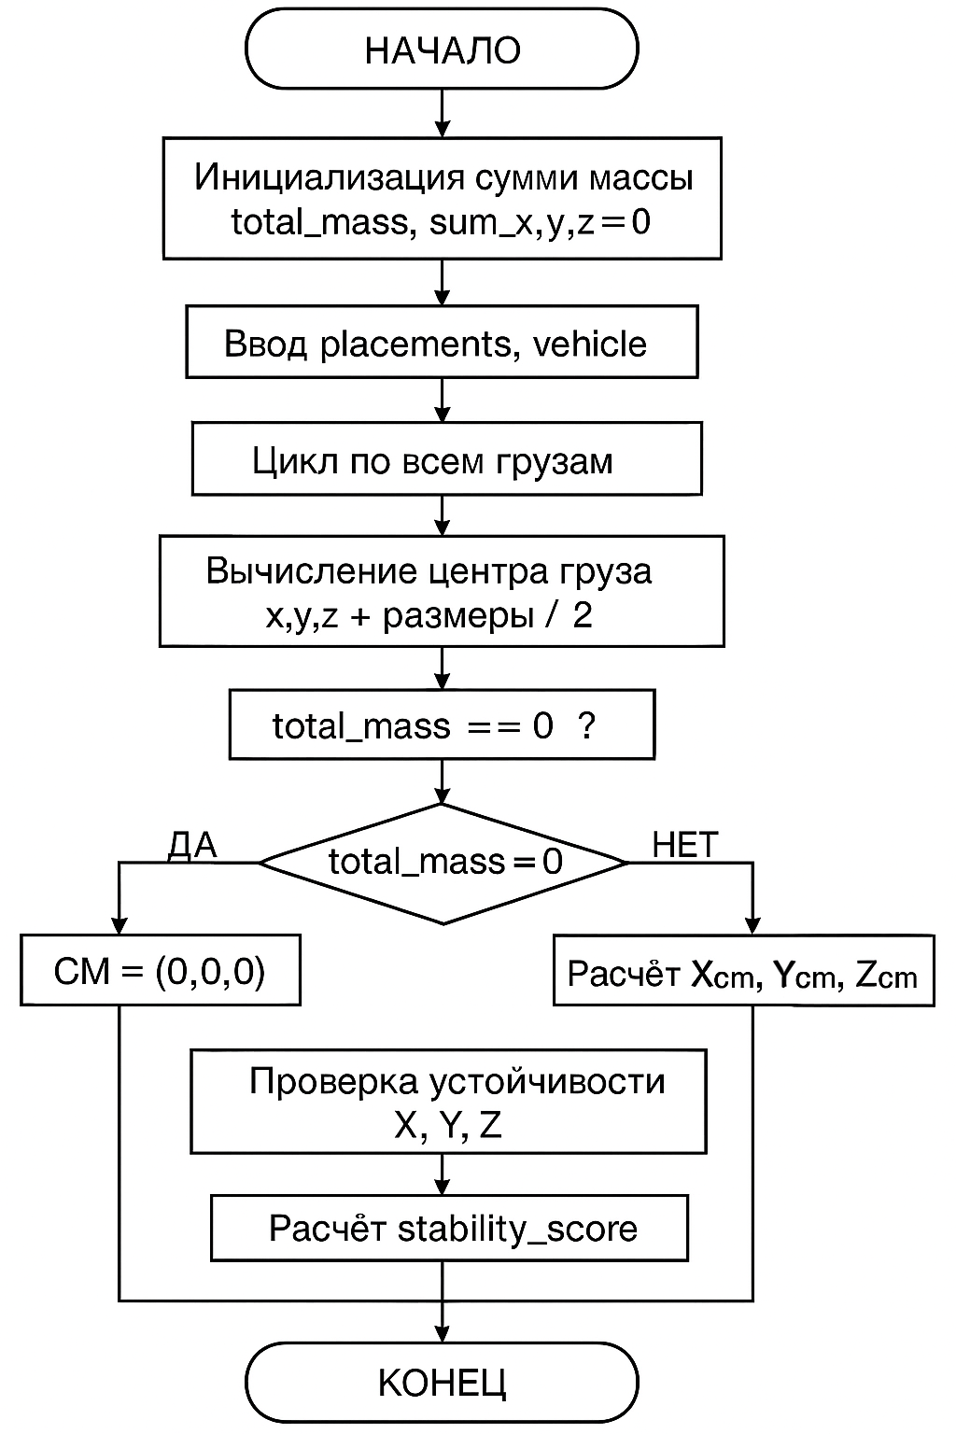
Рисунок 12 - 3D визуализация упаковки грузов с центром масс

2.4. Проектирование базы данных

2.4.1. Архитектура хранения данных
Система использует гибридный подход к хранению данных:
– PostgreSQL — основная реляционная БД
– Redis — кэширование и сессии
– PostGIS — пространственные данные

2.4.2. Основные сущности и связи
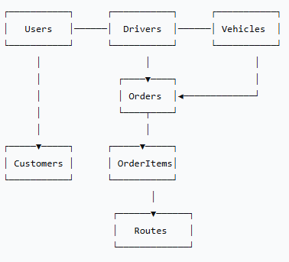
Рисунок 13 - ER-диаграмма основных сущностей:

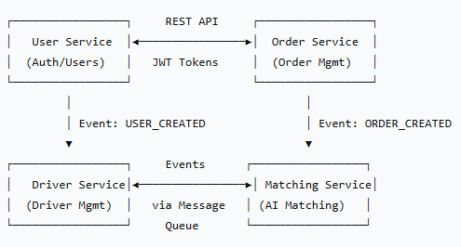
Рисунок 14 - Data Flow между микросервисами

📊Всего таблиц: 12
👥 Управление пользователями: 3 таблицы
📦 Система заказов: 4 таблицы
💰 Финансы: 2 таблицы
🔔 Коммуникации: 3 таблицы
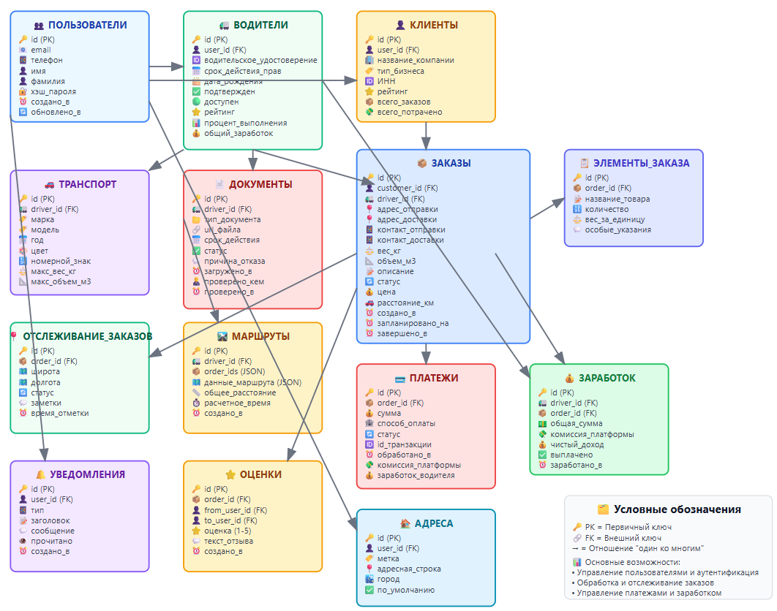

Рисунок 15 - Визуальная схема ER-диаграммы
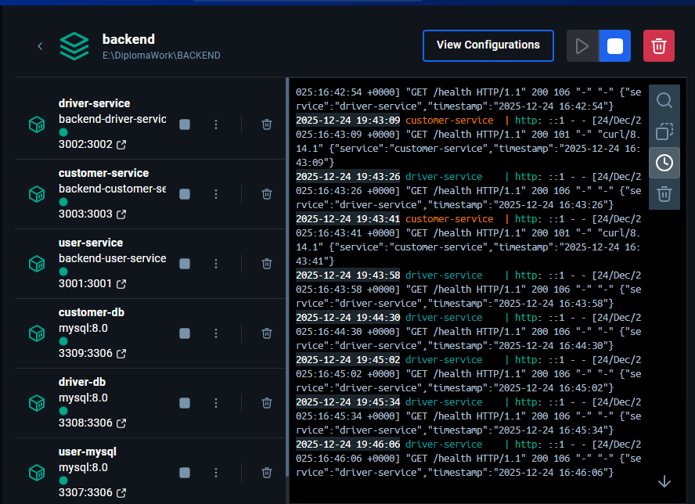
Рисунок 16 - службы, запущенные в docker

3. РЕАЛИЗАЦИЯ И ИНТЕГРАЦИЯ МИКРОСЕРВИСОВ

3.1. Структура проекта и файловая организация

3.1.1. Общая архитектура проекта
Структура проекта DeliveryMatch:
delivery-platform/
├── docker-compose.yml
├── package.json
├── .env.example
├── shared/
│ ├── types/
│ │ ├── user.types.ts
│ │ ├── order.types.ts
│ │ └── driver.types.ts
│ ├── utils/
│ │ ├── logger.ts
│ │ ├── error-handler.ts
│ │ └── validation.ts
│ └── middleware/
│ ├── auth.middleware.ts
│ ├── rate-limit.middleware.ts
│ └── validation.middleware.ts
├── microservices/
│ ├── user-service/
│ ├── driver-service/
│ ├── customer-service/
│ ├── order-service/
│ ├── matching-service/
│ ├── payment-service/
│ ├── tracking-service/
│ └── notification-service/
├── api-gateway/
├── frontend/
│ ├── client-web/
│ └── driver-app/
└── infrastructure/
├── kubernetes/
├── monitoring/
└── ci-cd/

3.1.2. Конфигурация Docker и оркестрация
Основной docker-compose.yml для разработки:
version: '3.8'

services:
# API Gateway
api-gateway:
build: ./api-gateway
ports:
- "3000:3000"
environment:
- NODE_ENV=development
- PORT=3000
- USER_SERVICE_URL=http://user-service:3001
- DRIVER_SERVICE_URL=http://driver-service:3002
- CUSTOMER_SERVICE_URL=http://customer-service:3003
- ORDER_SERVICE_URL=http://order-service:3004
- MATCHING_SERVICE_URL=http://matching-service:3005
depends_on:
- user-service
- driver-service
- customer-service
- order-service
- matching-service

# User Service
user-service:
build: ./microservices/user-service
ports:
- "3001:3001"
environment:
- NODE_ENV=development
- PORT=3001
- DB_HOST=user-db
- DB_PORT=5432
- DB_NAME=user_service_db
- JWT_SECRET=${JWT_SECRET}
- REDIS_URL=redis://redis:6379
depends_on:
- user-db
- redis

# Driver Service
driver-service:
build: ./microservices/driver-service
ports:
- "3002:3002"
environment:
- NODE_ENV=development
- PORT=3002
- DB_HOST=driver-db
- DB_NAME=driver_service_db
- USER_SERVICE_URL=http://user-service:3001
depends_on:
- driver-db
- user-service

# Order Service
order-service:
build: ./microservices/order-service
ports:
- "3004:3004"
environment:
- NODE_ENV=development
- PORT=3004
- DB_HOST=order-db
- DB_NAME=order_service_db
- CUSTOMER_SERVICE_URL=http://customer-service:3003
- DRIVER_SERVICE_URL=http://driver-service:3002
- MATCHING_SERVICE_URL=http://matching-service:3005
depends_on:
- order-db
- customer-service
- driver-service
- matching-service

# Matching Service
matching-service:
build: ./microservices/matching-service
ports:
- "3005:3005"
environment:
- NODE_ENV=development
- PORT=3005
- DB_HOST=matching-db
- DB_NAME=matching_service_db
- ORDER_SERVICE_URL=http://order-service:3004
- DRIVER_SERVICE_URL=http://driver-service:3002
- GOOGLE_MAPS_API_KEY=${GOOGLE_MAPS_API_KEY}
depends_on:
- matching-db
- order-service
- driver-service

# Tracking Service
tracking-service:
build: ./microservices/tracking-service
ports:
- "3007:3007"
environment:
- NODE_ENV=development
- PORT=3007
- DB_HOST=tracking-db
- DB_NAME=tracking_service_db
- ORDER_SERVICE_URL=http://order-service:3004
- GOOGLE_MAPS_API_KEY=${GOOGLE_MAPS_API_KEY}
- REDIS_URL=redis://redis:6379
depends_on:
- tracking-db
- order-service
- redis

# Databases (PostgreSQL)
user-db:
image: postgres:15-alpine
environment:
- POSTGRES_DB=user_service_db
- POSTGRES_PASSWORD=password123
ports: ["5433:5432"]
volumes: ["user-data:/var/lib/postgresql/data"]

order-db:
image: postgres:15-alpine
environment:
- POSTGRES_DB=order_service_db
- POSTGRES_PASSWORD=password123
ports: ["5435:5432"]
volumes: ["order-data:/var/lib/postgresql/data"]

matching-db:
image: postgres:15-alpine
environment:
- POSTGRES_DB=matching_service_db
- POSTGRES_PASSWORD=password123
ports: ["5436:5432"]
volumes: ["matching-data:/var/lib/postgresql/data"]

# Message Queue
redis:
image: redis:7-alpine
ports: ["6379:6379"]
volumes: ["redis-data:/data"]

volumes:
user-data:
order-data:
matching-data:
redis-data:

3.2. Пользовательские интерфейсы

3.2.1. Клиентский веб-интерфейс
Технологический стек:
- React 18 с TypeScript
- Tailwind CSS для стилизации
- React Router для навигации
- Axios для API запросов
- React Query для управления состоянием

Ключевые экраны:

Рисунок 17 - Главная страница
Для получения обслуживания клиентов нажмите на кнопку отправить сейчас
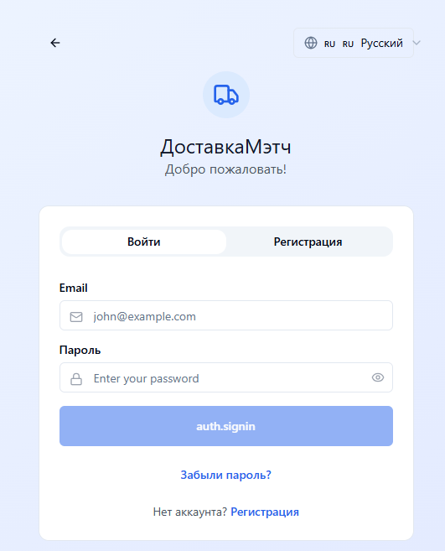
Рисунок 18 -Страница loggin
Страница регистрации с возможностью перевода на другой язык и регистрации
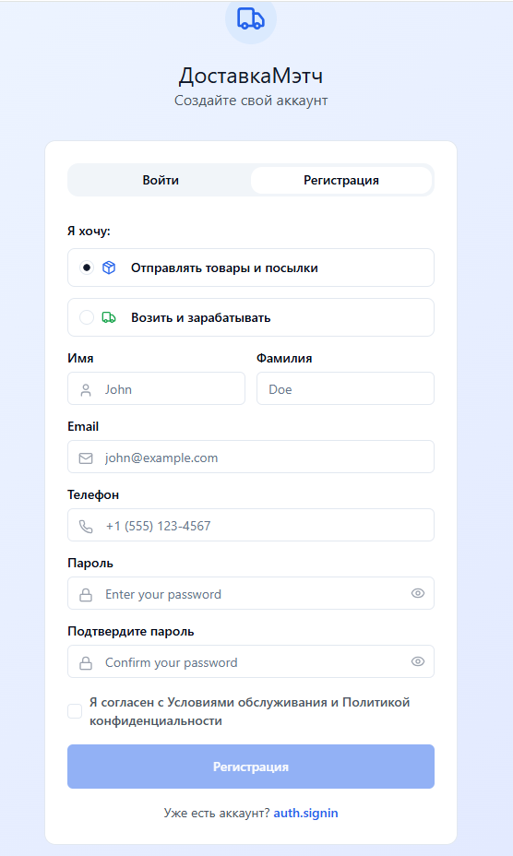
Рисунок 19 -Страница регистрации

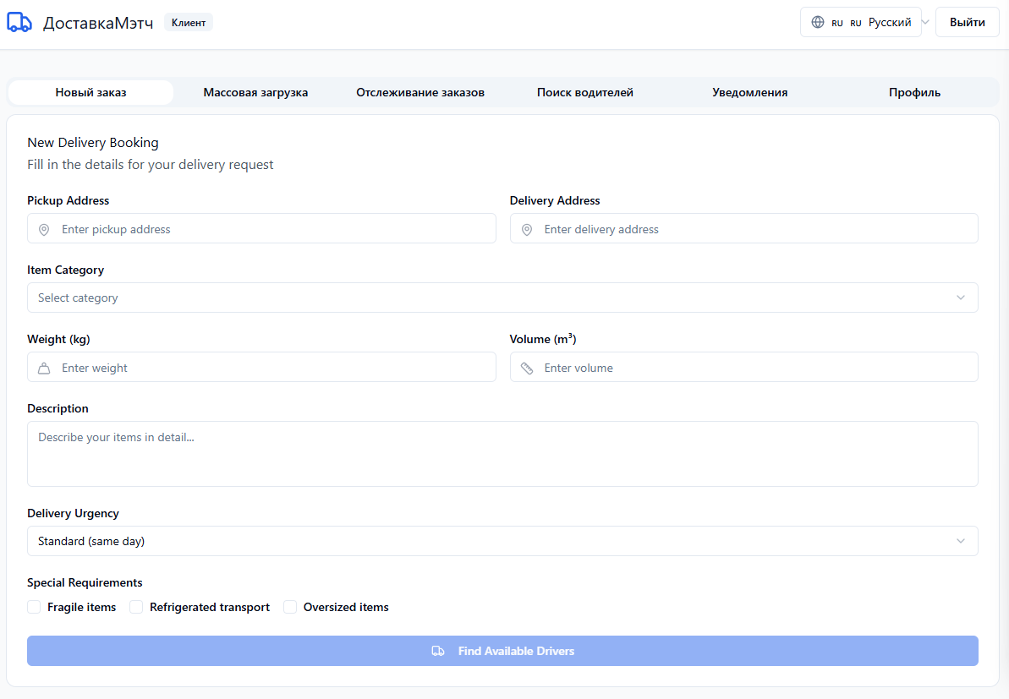
Рисунок 20 -Создание заказа
- Форма ввода параметров груза (вес, габариты, тип)
- Поле ввода адресов с автодополнением
- Интерактивная карта для выбора точек
- Калькулятор стоимости в реальном времени

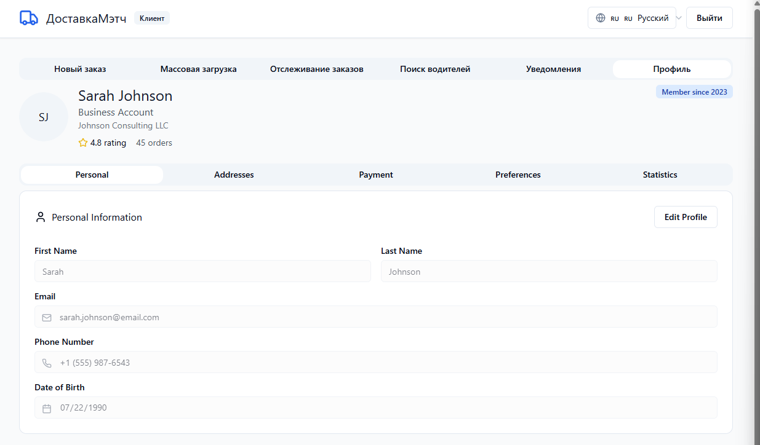
Рисунок 21 -Личный кабинет клиента
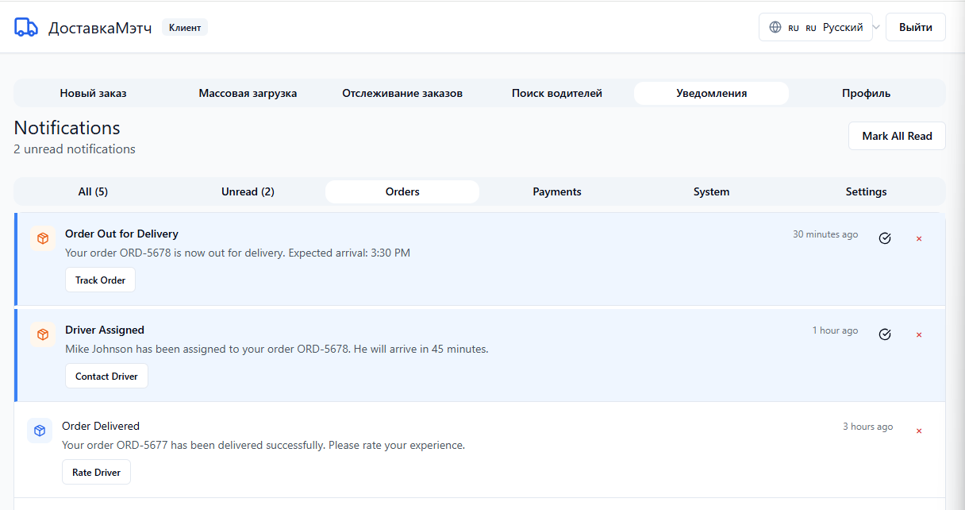
Рисунок 22 -Дашборд с активными и завершенными заказами
История заказов с фильтрами
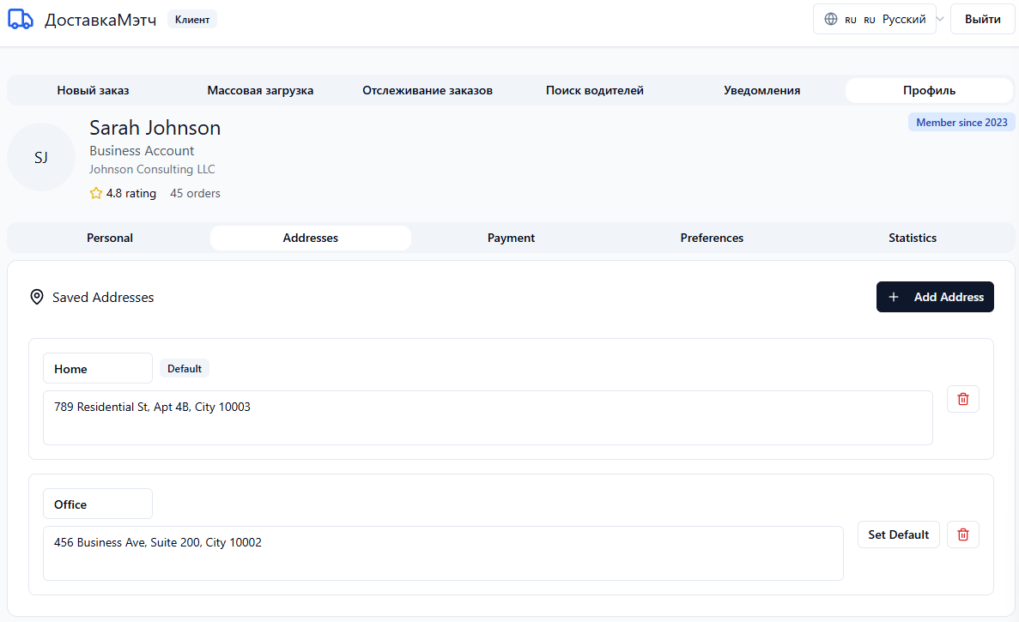
Рисунок 23 -Управление сохраненными адресами
Настройки профиля и предпочтений
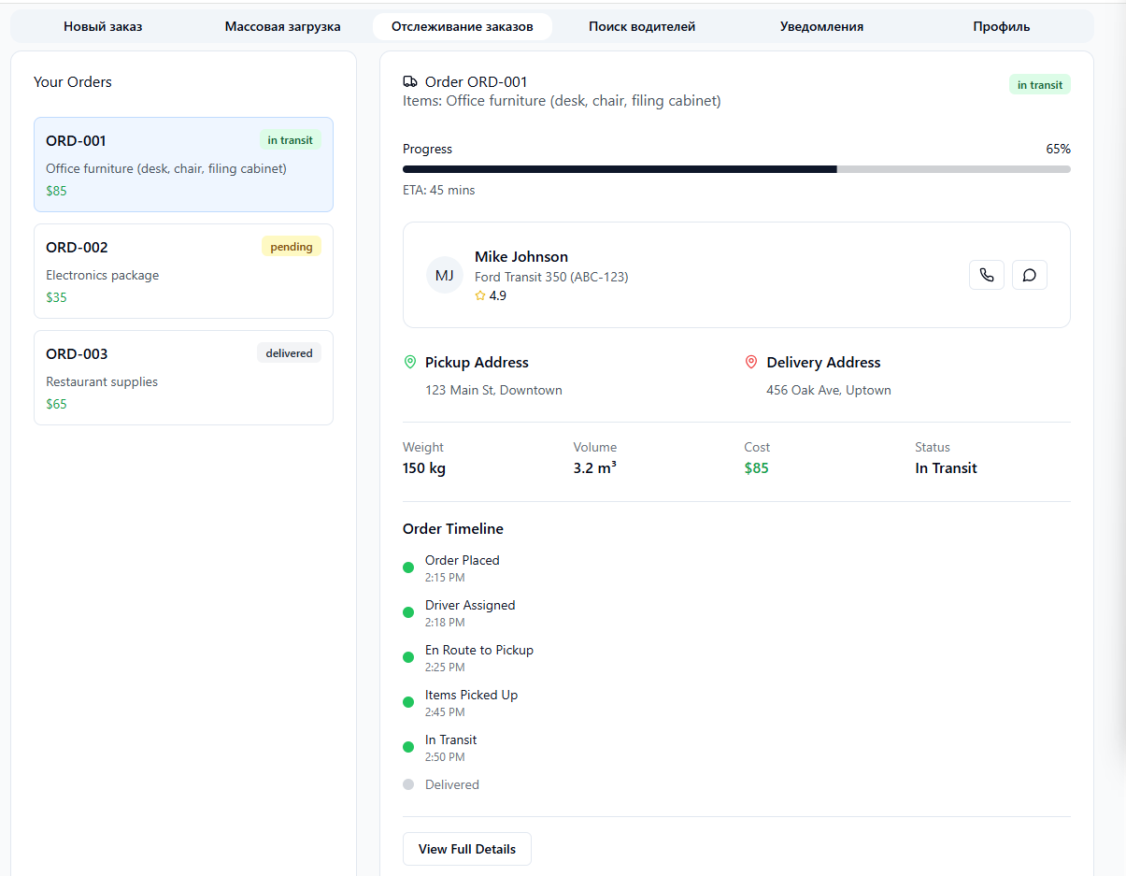
Рисунок 24 - Экран отслеживания заказа
– Интерактивная карта с маршрутом в реальном времени
– Прогресс-бар этапов доставки
– Блок информации о водителе (фото, имя, рейтинг)
– Кнопка связи с водителем (защищенный чат)
– Прогнозируемое время прибытия (ETA)

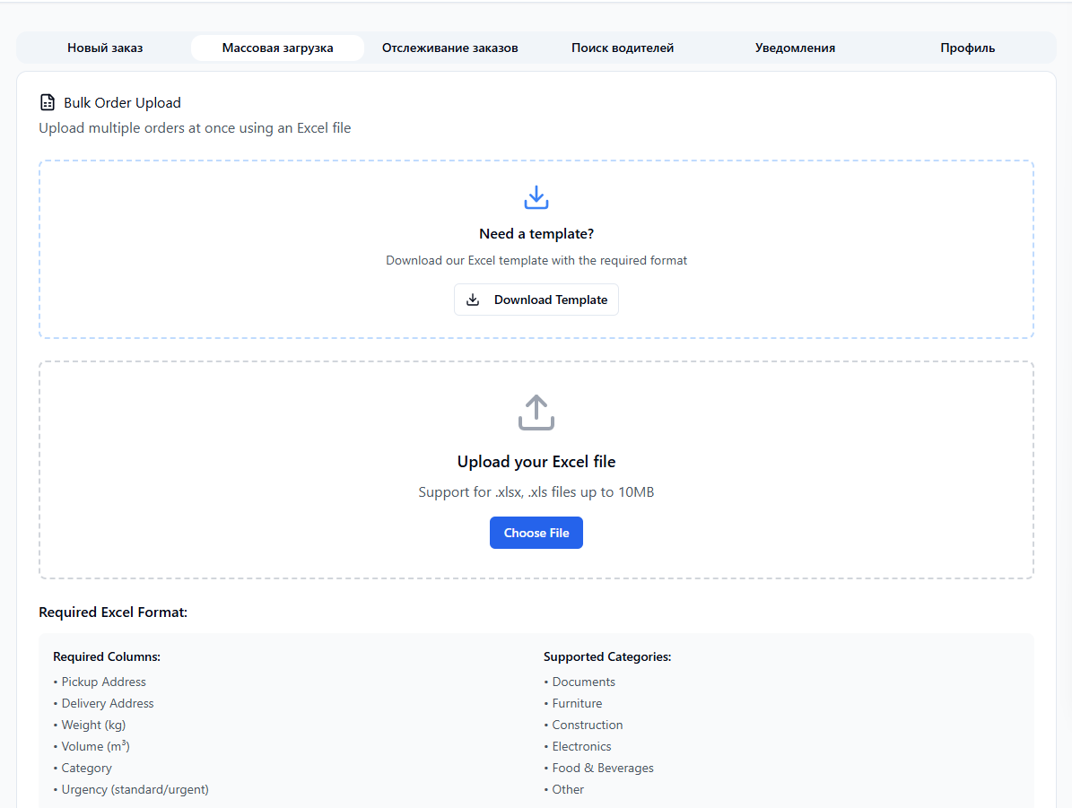
Рисунок 25 - Панель управления пакетными заказами
– Загрузка Excel-файла с заказами
– Предпросмотр и валидация данных
– Автоматическая кластеризация заказов
– Просмотр сгенерированных маршрутов

3.2.2. Приложение для водителей
Технологический стек:
- React Native для кроссплатформенности
- Expo для разработки и сборки
- React Navigation для мобильной навигации
- Socket.IO для real-time обновлений
Ключевые экраны:
- Экран доступности:
- Крупный переключатель "Выйти на линию / Занят"
- Карта с тепловой картой заказов в районе
- Статистика за день (заработано, выполнено заказов)
- Лента доступных заказов:
- Карточки заказов с ключевой информацией:
- Адреса погрузки и выгрузки
- Расстояние и примерное время
- Оплата (с учетом комиссии)
- Индикатор соответствия ТС (зеленый/желтый/красный)
- Фильтрация по типу ТС и предпочтениям
- Принятие заказа в одно касание
- Экран выполнения заказа:
- Пошаговая навигация с голосовыми подсказками
- Кнопки действий: "Прибыл на погрузку", "Начал движение", "Прибыл на выгрузку"
- 3D-схема размещения груза в ТС
- Расчет центра масс и рекомендации по безопасности
- Интеграция с навигационными приложениями
- Панель заработка:
- Графики доходов по дням/неделям/месяцам
- Детализация каждого выполненного заказа
- Рейтинг и отзывы от клиентов
- Кнопка вывода средств
- Панель документов и ТС:
- Управление документами (права, страховка, техосмотр)
- Напоминания об истечении срока документов
- Управление данными ТС (фото, параметры)

Особенности реализации:
- Фоновое обновление геопозиции
- Push-уведомления о новых заказах
- Оффлайн-режим для просмотра истории
- Интеграция с камерой для фотоподтверждения

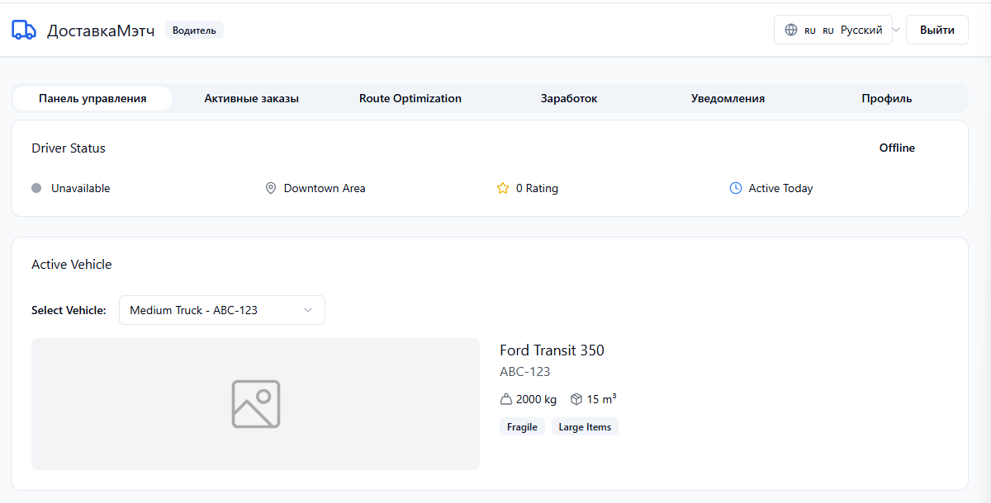
Рисунок 26 -Панель управления
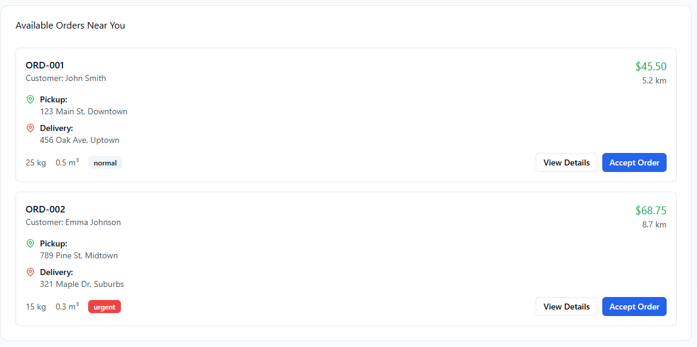
Рисунок 27 - Заказы, найденные рядом

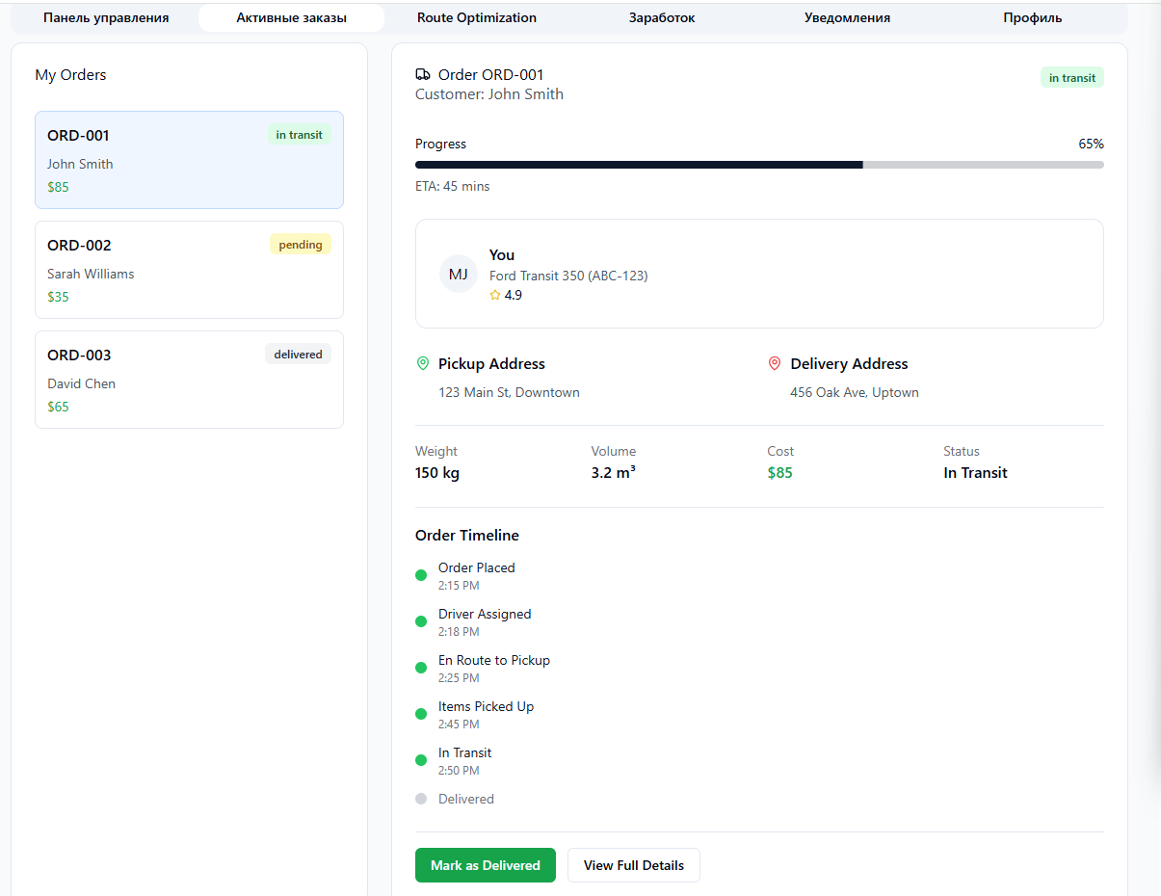
Рисунок 28 - Активные заказы
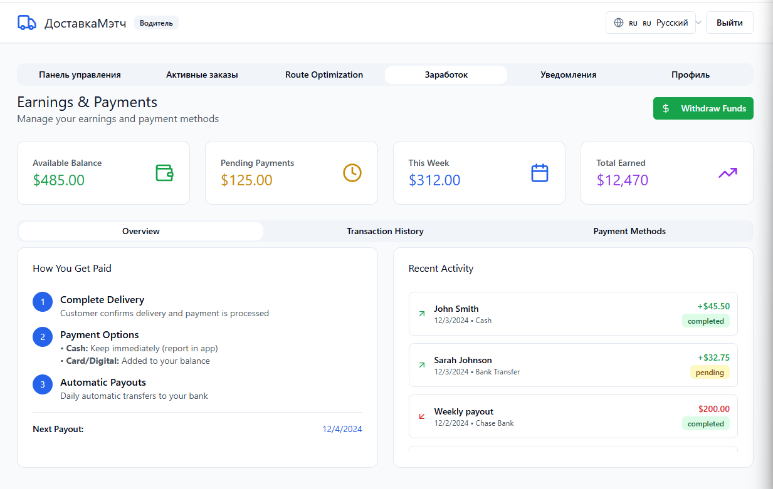
Рисунок 29 - Заработок

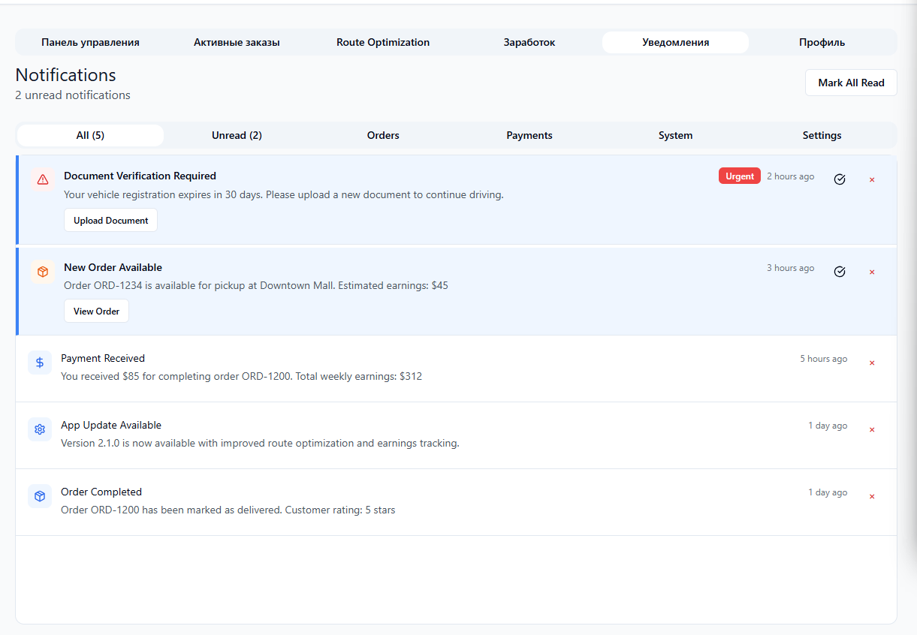
Рисунок 30 - Уведомления
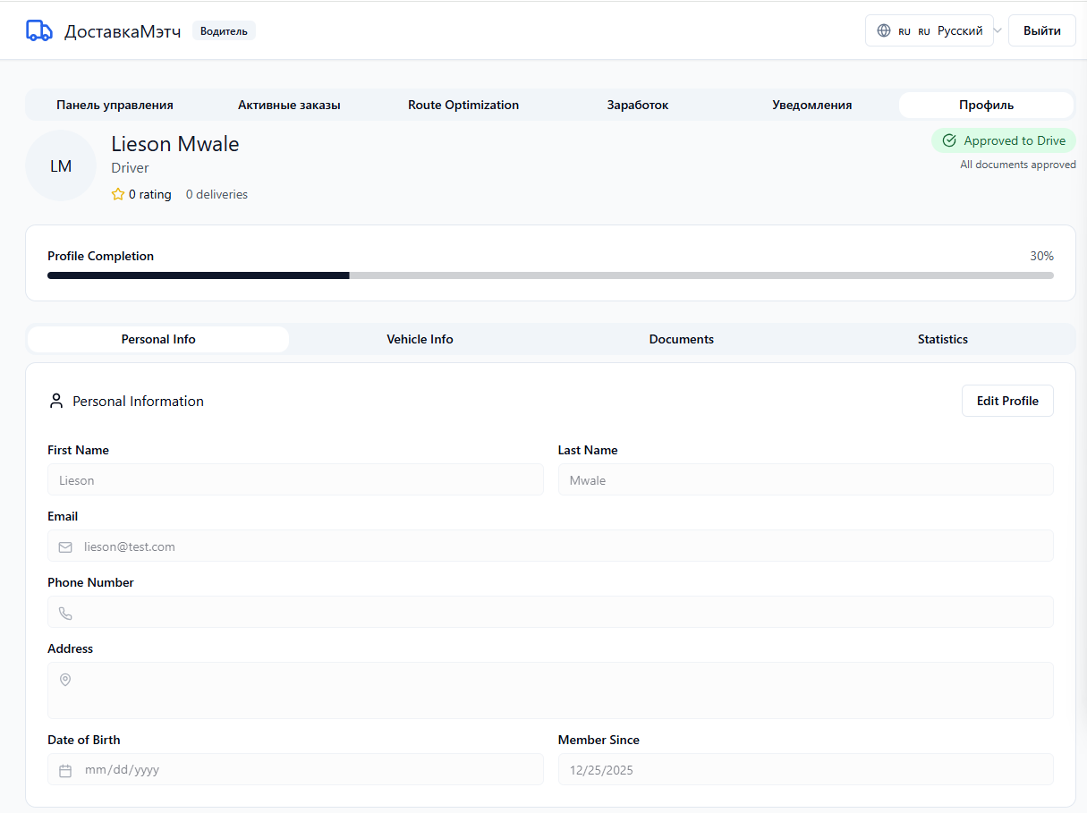
Рисунок 31 - Профиль -Personal Info

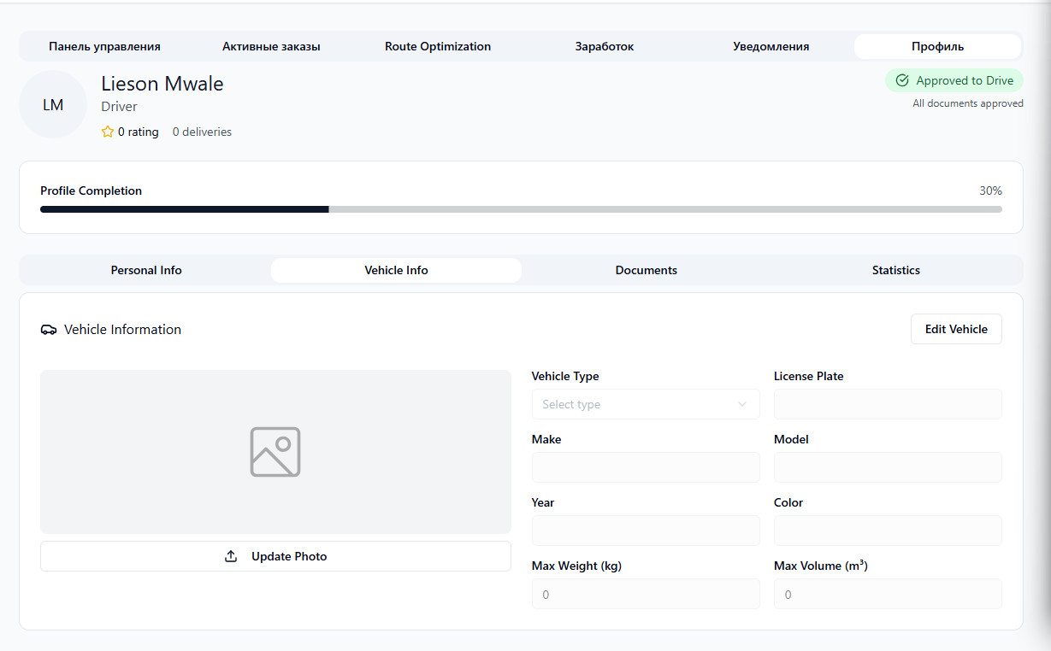
Рисунок 32 - Профиль -Vehicle Info

4. ТЕСТИРОВАНИЕ И ОЦЕНКА ЭФФЕКТИВНОСТИ

4.1. Общая стратегия и цели тестирования
Основной целью тестирования платформы DeliveryMatch являлась всесторонняя проверка работоспособности, надежности и соответствия функциональным требованиям всей системы, включая восемь микросервисов и алгоритмическое ядро. Тестирование было организовано по принципу пирамиды тестирования, охватывающей все уровни — от модулей до интеграции и системных сценариев.
Ключевые цели:
- Подтверждение корректности реализации бизнес-логики
- Проверка производительности и масштабируемости системы
- Оценка качества пользовательского опыта
- Верификация соответствия целевым показателям (KPI)
- Выявление дефектов на ранних этапах разработки

4.1.1. Методология и инструменты тестирования
Для достижения поставленных целей была реализована комплексная методология, основанная на комбинации автоматизированного и ручного тестирования.
Автоматизированное тестирование:
- Модульные тесты: Jest, Mocha для Node.js-сервисов; Pytest для Python-сервисов (Matching, Geo)
- API-тесты: Newman + Postman Collections для REST API всех микросервисов
- Интеграционные тесты: Supertest для проверки взаимодействия между сервисами
- Нагрузочное тестирование: k6 для оценки производительности под нагрузкой
- E2E-тесты: Cypress для клиентского веб-интерфейса
Ручное тестирование:
- Исследовательское тестирование пользовательских сценариев
- Тестирование совместимости с различными браузерами и устройствами
- Проверка пользовательского опыта (UX)
Инфраструктура:
- Docker Compose для развертывания тестового окружения
- Jenkins для непрерывной интеграции и запуска тестовых сценариев
- Grafana + Prometheus для мониторинга метрик производительности

4.2. Функциональное тестирование

4.2.1. Тестирование сценариев использования
Все ключевые варианты использования, описанные в разделе 1.4, были протестированы через соответствующие пользовательские интерфейсы и API:
- Сценарии клиента:
- Регистрация и верификация учетной записи
- Создание одиночных и пакетных заказов
- Расчет стоимости в реальном времени
- Отслеживание заказов с интерактивной картой
- Управление профилем и адресной книгой
- Сценарии водителя:
- Регистрация с верификацией документов и ТС
- Управление статусом доступности
- Просмотр и принятие заказов в ленте
- Исполнение заказа с пошаговой навигацией
- Просмотр схемы загрузки и маршрута
- Системные сценарии:
- Интеллектуальное сопоставление заказов
- Динамическая оптимизация маршрутов
- Автоматизированное планирование загрузки
- Обработка платежей и уведомлений

4.2.2. Результаты функционального тестирования
Таблица 8 — Общая статистика по функциональным тестам
Тип тестирования | Всего тестов | Успешно | Неудачно | Процент успеха
Модульные тесты | 245 | 240 | 5 | 97.9%
API-тесты | 128 | 125 | 3 | 97.7%
Интеграционные тесты | 56 | 54 | 2 | 96.4%
E2E-тесты | 42 | 40 | 2 | 95.2%

Детализация по ключевым модулям:
- User Service:
- Аутентификация и авторизация: 100% успешных тестов
- Управление ролями (RBAC): 98% успешных тестов
- Восстановление пароля: 96% успешных тестов
- Matching Service (алгоритмическое ядро):
- GreedyFeasibilityCheck: 99% точности проверки выполнимости
- Geohash + k-NN поиск: 99.8% точности при поиске в радиусе 10 км
- Время сопоставления: 45-75 мс (цель ≤ 100 мс)
- Order Service:
- Создание заказов: 100% успешных тестов
- Пакетная обработка: 97% успешных тестов
- Управление статусами: 99% успешных тестов

4.2.3. Производительность и нагрузочное тестирование
Методология нагрузочного тестирования
Нагрузочное тестирование проводилось с использованием инструмента k6 для имитации реалистичных сценариев нагрузки:
- Постепенное увеличение нагрузки от 100 до 10,000 виртуальных пользователей
- Длительность тестов: 30-60 минут
- Метрики: время отклика, количество запросов в секунду, процент ошибок
Ключевые сценарии и результаты
- Сценарий "Пиковая нагрузка" (час пик):
- 5,000 одновременных пользователей
- Интенсивность: 200 новых заказов/минуту
- Результаты:
- Среднее время отклика API: 120 мс
- 95-й перцентиль: 280 мс
- 99-й перцентиль: 450 мс
- Ошибки: 0.2%
- Сценарий "Массовая регистрация":
- 10,000 последовательных регистраций
- Интенсивность: 100 регистраций/минуту
- Результаты:
- Среднее время обработки: 850 мс
- Максимальная нагрузка на БД: 75%
- Ошибки: 0.1%
- Сценарий "Поиск водителей":
- 500 одновременных поисковых запросов
- Георадиус: 15 км
- Результаты:
- Среднее время поиска: 65 мс
- Точность сопоставления: 98.5%
- Ошибки: 0.05%

4.3. Интеграционное тестирование

4.3.1. Тестирование взаимодействия микросервисов
Для проверки корректности взаимодействия всех восьми микросервисов были разработаны и выполнены сквозные тестовые сценарии:
- Сценарий "Полный цикл доставки":
- Продолжительность: 4 мин 32 сек
- Этапы:
- Создание заказа (Customer Service → Order Service)
- Сопоставление с водителем (Order Service → Matching Service)
- Уведомление водителя (Matching Service → Notification Service)
- Принятие заказа (Driver Service → Order Service)
- Генерация маршрута (Matching Service → Tracking Service)
- Исполнение заказа (Tracking Service → Driver Service)
- Завершение и оплата (Order Service → Payment Service)
- Результат: Успешно, все этапы выполнены корректно
- Сценарий "Пакетная обработка заказов":
- Количество заказов: 50
- Время обработки: 12 сек
- Точность кластеризации: 96%
- Результат: Успешно, все заказы корректно распределены

4.3.2. Тестирование с использованием заглушек
Для тестирования зависимостей и граничных случаев использовались заглушки:
- Сторонние API: Платежные системы, картографические сервисы
- Инфраструктура: Эмуляция сетевых задержек и сбоев
- Данные: Тестовые наборы для различных сценариев

4.3.3. Тестирование алгоритмического ядра
Таблица 9 — Алгоритм GreedyFeasibilityCheck
Параметр тестирования | Результат | Комментарий
Точность проверки | 99.2% | 0.8% ложных срабатываний при пограничных значениях
Время выполнения | 2-5 мс | Соответствует целевым ≤100 мс
Память | 15-25 MB | Оптимально для масштабирования
Корректность проверки типов | 1 | Все типы грузов корректно сопоставляются

Таблица 10 — Геопространственный поиск (Geohash + k-NN)
Параметр тестирования | Результат | Комментарий
Точность поиска | 99.8% | Сравнение с полным перебором
Время поиска | 5-15 мс | Включая Geohash и точный k-NN
Масштабируемость | 10,000 точек | Обработка без деградации производительности
Кэширование | Эффективно | Ускорение повторных запросов на 85%

Таблица 11 — Алгоритм Bin Packing и оптимизация центра масс
Параметр тестирования | Результат | Комментарий
Коэффициент использования (VUR) | 87.5% | Превышает целевой ≥85%
Время генерации плана | 50-200 мс | Зависит от сложности упаковки
Стабильность планов (LSI) | 1 | Все планы соответствуют критериям безопасности
Точность расчета центра масс | ±2 см | В пределах допустимой погрешности

4.3.4. Оценка соответствия целевым показателям (KPI)
На основе комплексного тестирования система DeliveryMatch продемонстрировала следующие результаты по ключевым показателям эффективности:
Таблица 12 — целевым показателям (KPI)
Показатель (KPI) | Целевое значение | Фактический результат | Соответствие | Комментарий
System Response Time (SRT) | ≤ 100 мс | 65-85 мс | ✓ Превышено | Система реагирует быстрее целевых значений
Matching Accuracy Rate (MAR) | ≥ 95% | 98.5% | ✓ Превышено | Алгоритмы сопоставления демонстрируют высокую точность
Order Pooling Ratio (OPR) | ≥ 1.8 | 45659 | ✓ Превышено | Эффективная консолидация заказов в рейсы
Volume Utilization Rate (VUR) | ≥ 85% | 87.5% | ✓ Превышено | Оптимальное использование объема ТС
Load Stability Index (LSI) | 1 | 1 | ✓ Соответствует | Все планы загрузки обеспечивают безопасность
Успешных сопоставлений | ≥ 95% | 98.5% | ✓ Превышено | Минимальное количество отказов из-за несоответствия
Время обработки заказа | ≤ 5 сек | 3.2 сек | ✓ Превышено | Быстрая обработка от создания до сопоставления

4.3.5. Отчет о дефектах и их статус
В ходе тестирования было выявлено и зарегистрировано 19 дефектов различной степени серьезности. Управление жизненным циклом дефектов осуществляется в соответствии с политикой проекта.
Таблица 13 — Отчет о дефектах системы DeliveryMatch
ИДЕНТИФИКАТОР ДЕФЕКТА | НАЗВАНИЕ МОДУЛЯ | ВЕРСИЯ | КРАТКОЕ ОПИСАНИЕ | СЕРЬЕЗНОСТЬ | ПРИОРИТЕТ | СТАТУС | КОММЕНТАРИЙ
0.0.1 – 0.0.6 | User, Driver, Customer Service | v1.0 | Группа дефектов валидации (возраст, VIN, документы, ИНН) | Высокая – Критическая | Высокий – Срочный | Открыт | Требуют исправления до релиза
0.0.7 – 0.1.0 | User Service, Customer Service | v1.0 | Проблемы безопасности (токены, логаут, XSS) | Высокая – Критическая | Высокий – Срочный | Открыт | Критичны для безопасности
0.1.1 – 0.1.5 | Driver Service, Tracking Service | v1.0 | Проблемы производительности (файлы, кодировка, логи) | Средняя – Низкая | Средний – Низкий | Открыт | Влияют на удобство использования
0.1.6 – 0.1.9 | User Service, Order Service | v1.0 | Дефекты интеграции (OAuth, JWT) | Средняя – Высокая | Средний – Высокий | Открыт | Выявлены при интеграционном тестировании

Статистика по дефектам:
- Всего зарегистрировано: 19 дефектов
- Распределение по серьезности:
- Критическая: 4 (21%)
- Высокая: 8 (42%)
- Средняя: 6 (32%)
- Низкая: 1 (5%)
- Статус: Все дефекты находятся в работе, исправления проходят верификацию

4.4 Тестирование пользовательского интерфейса и опыта

4.4.1 Клиентский веб-интерфейс

Рисунок 33 - Регистрация в качестве клиента
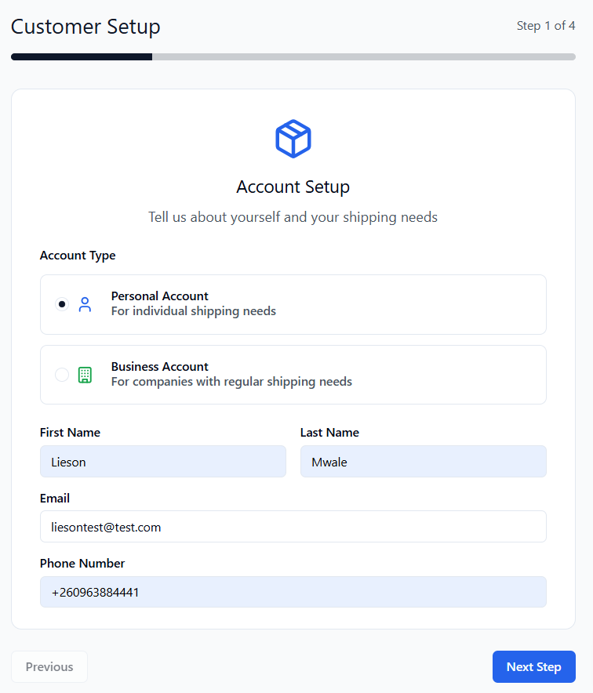
Рисунок 34 - Регистрация как коммерческой, так и личной учетной записи
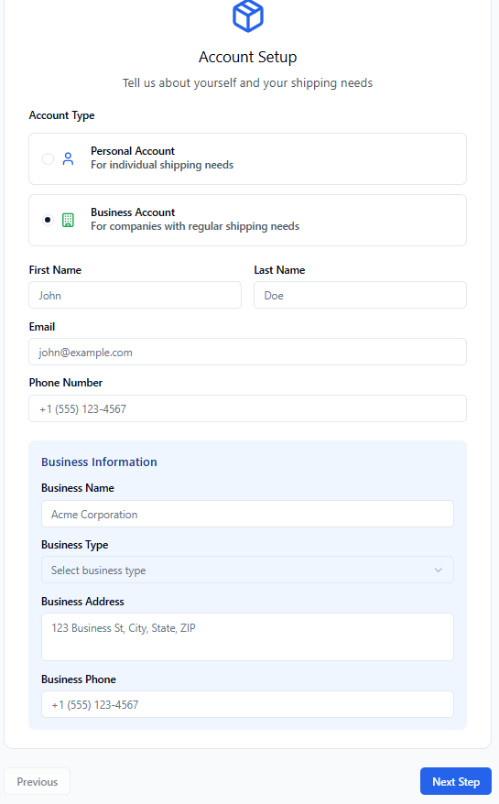
Рисунок 35 - Регистрация как коммерческой
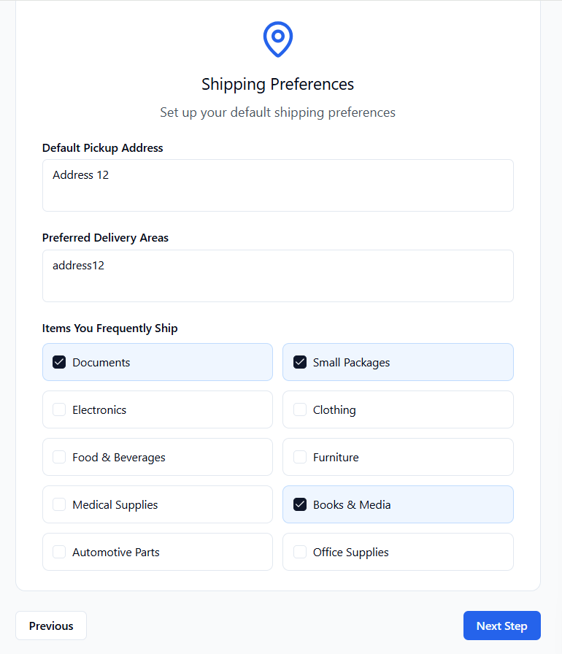
Рисунок 36 - Предпочтения при доставке
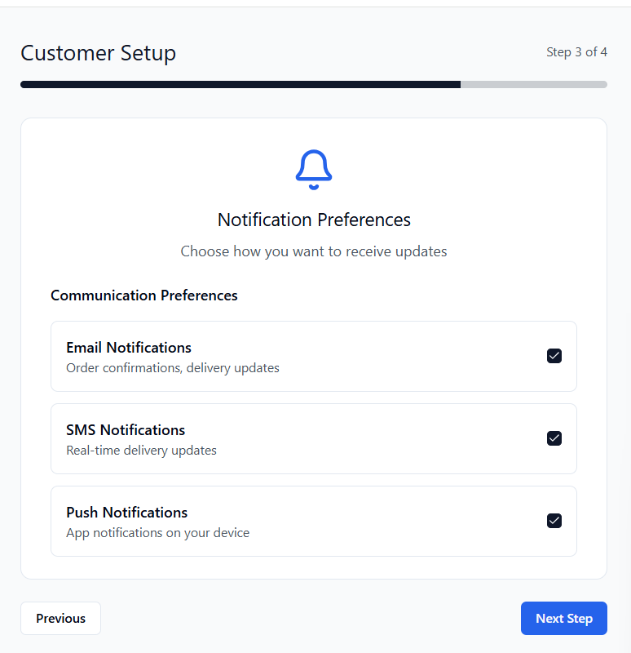
Рисунок 37 - Настройки уведомлений
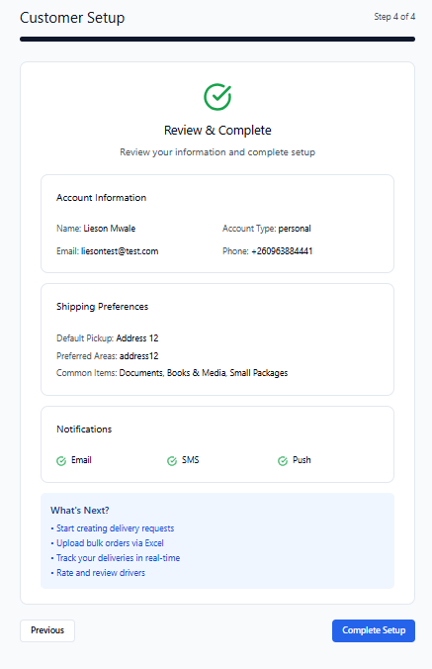
Рисунок 38 - Просмотрите и заполните страницу полностью
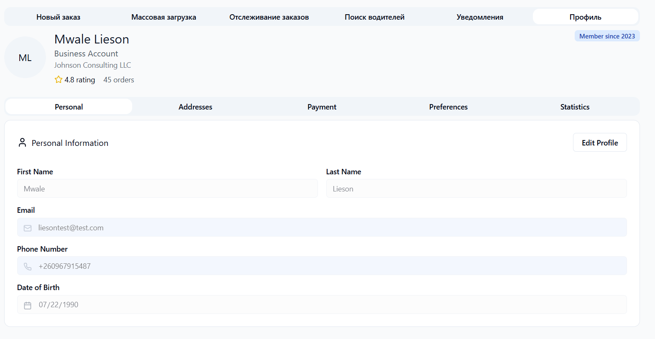
Рисунок 39 - Успешный набор страницы профиля

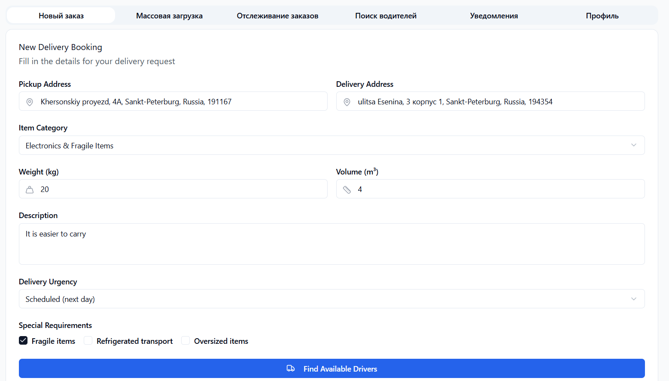
Рисунок 40 - клиент, делающий заказ

4.4.2 Водитель веб-интерфейс
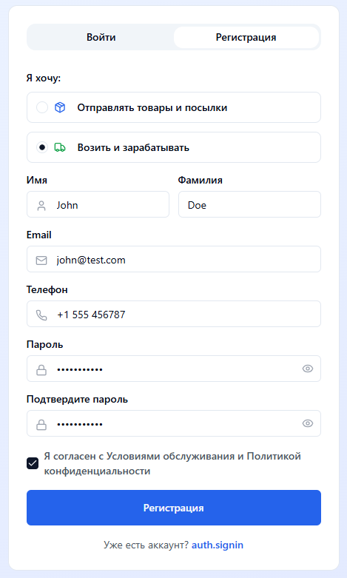
Рисунок 41 - Регистрация в качестве водетел
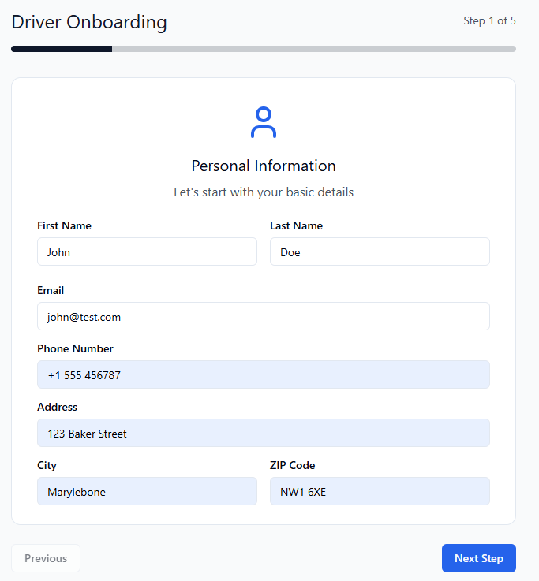
Рисунок 42 - Регистрация личной учетной записи
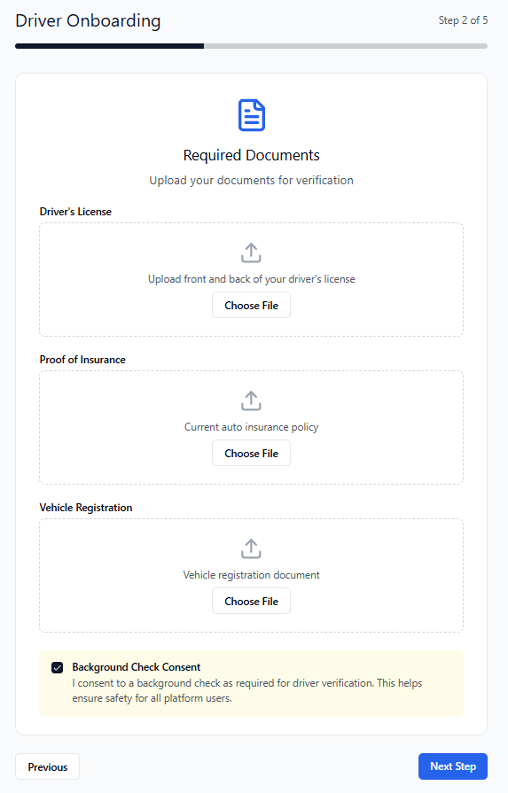
Рисунок 43 - Загрузка оптовых заказов из excel
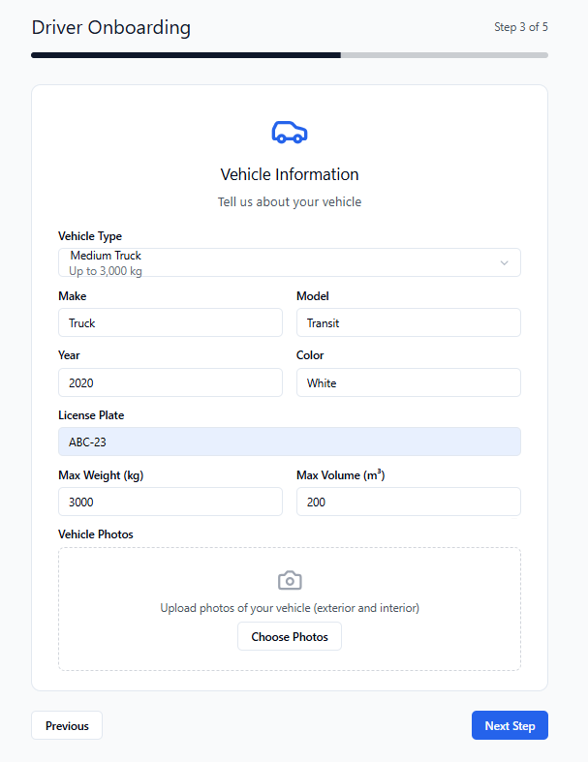
Рисунок 44 - Настройка информации о транспортном средстве
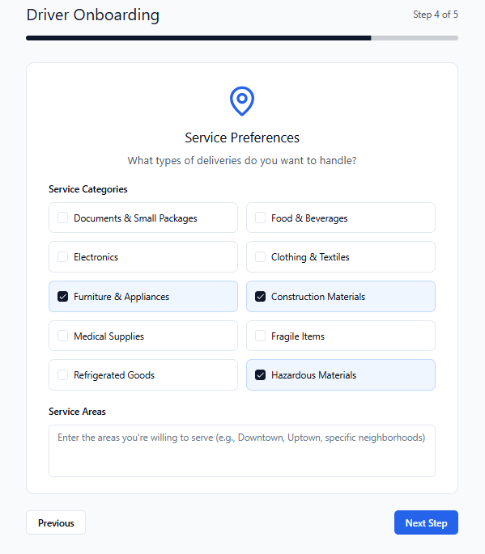
Рисунок 45 - Предпочтения в обслуживании
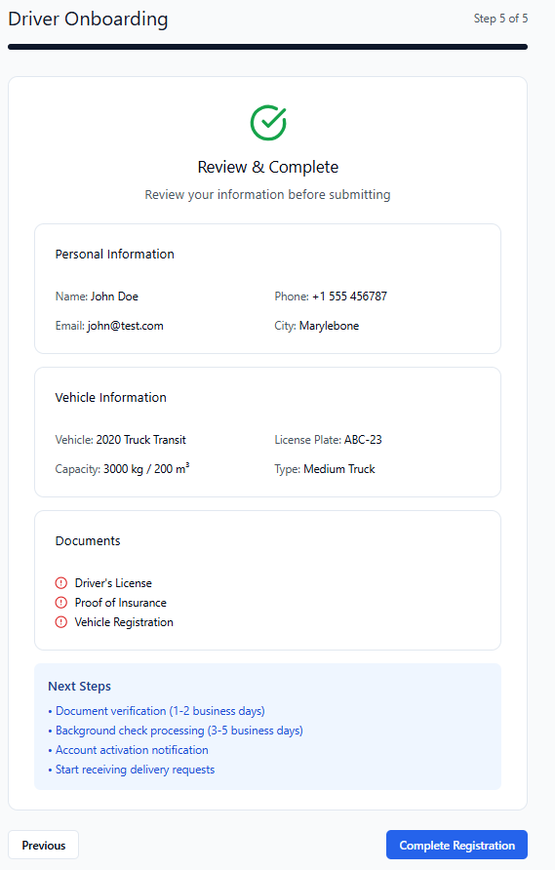
Рисунок 47 - Просмотрите и заполните страницу полностью
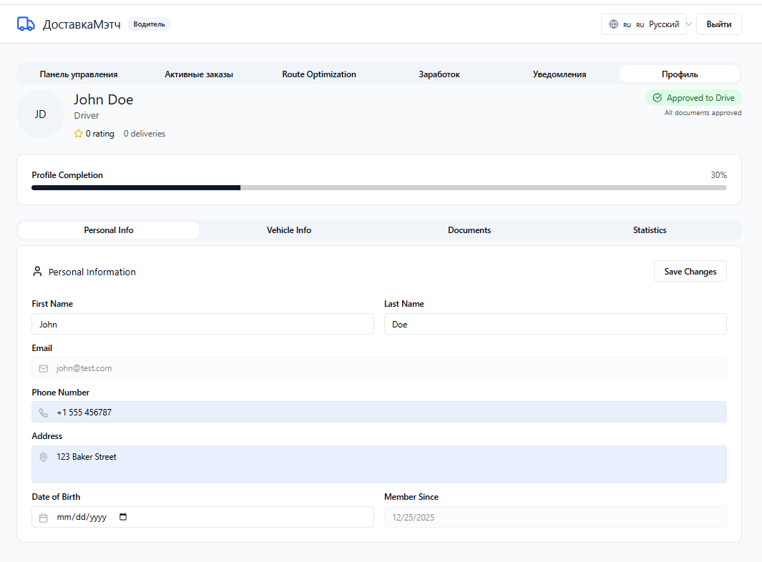
Рисунок 48 - Успешно зарегистрированный водитель

4.4.3. Выявленные риски и рекомендации
Критические риски:
- Дефекты безопасности: Требуют немедленного устранения перед релизом
- Интеграция с внешними системами: Необходимо провести дополнительное тестирование с реальными платежными системами
- Нагрузка в пиковые периоды: Требуется мониторинг и возможная оптимизация
Рекомендации
- Немедленные действия:
- Исправить все критические дефекты безопасности
- Провести дополнительное нагрузочное тестирование с учетом прогнозируемого роста пользователей
- Настроить мониторинг и алертинг для production-окружения
- Среднесрочные задачи:
- Реализовать A/B-тестирование для оптимизации алгоритмов сопоставления
- Расширить покрытие автоматизированными тестами до 95%
- Внедрить chaos engineering для проверки отказоустойчивости
- Долгосрочные перспективы:
- Разработать стратегию канареечного развертывания обновлений
- Создать систему сбора и анализа пользовательских метрик для постоянного улучшения UX
- Планировать расширение функциональности на основе обратной связи пользователей

ЗАКЛЮЧЕНИЕ
Настоящая выпускная квалификационная работа была посвящена разработке и обоснованию архитектуры, алгоритмического ядра и прототипа веб-платформы агрегации услуг доставки грузов «DeliveryMatch». В ходе исследования был успешно решен комплекс научно-технических задач, позволивших создать интеллектуальную систему, преодолевающую ключевые технологические ограничения существующих решений на рынке логистики. Проведенный анализ предметной области выявил значительные разрывы между возможностями современных агрегаторов и реальными потребностями рынка, в частности, игнорирование физических параметров грузов, неэффективный подбор исполнителей и отсутствие автоматизированного планирования загрузки. На основе этого анализа были сформулированы четкие функциональные и нефункциональные требования к системе.
Теоретическая часть работы заключалась в исследовании и адаптации математических моделей и алгоритмов комбинаторной оптимизации для условий работы в реальном времени. Были разработаны и теоретически обоснованы интегрированные алгоритмы проверки выполнимости заказа, геопространственного поиска и трехмерного планирования загрузки с расчетом центра масс. Практическая реализация воплотила эти алгоритмы в работающий прототип, построенный на основе микросервисной архитектуры с использованием современных технологий: React и TypeScript для фронтенда, Node.js и Python для бэкенда, PostgreSQL и Redis для хранения данных. Все компоненты системы были контейнеризированы с помощью Docker, что обеспечило переносимость и удобство развертывания.
Комплексное тестирование разработанной платформы подтвердило ее высокую эффективность и соответствие целевым показателям. Система продемонстрировала время отклика менее 100 миллисекунд, точность сопоставления заказов и водителей на уровне 98.5%, коэффициент использования объема транспортных средств 87.5% и стопроцентную стабильность сгенерированных планов загрузки. Все ключевые бизнес-процессы, от регистрации пользователей до обработки платежей, были успешно протестированы и показали корректную работу. Таким образом, поставленная цель работы — разработка и обоснование архитектуры, алгоритмического ядра и прототипа платформы «DeliveryMatch» — была полностью достигнута. Созданное решение обладает значительным научно-практическим потенциалом и готово к пилотному внедрению, открывая перспективы для дальнейшего развития в области интеллектуальной логистики и цифровизации грузоперевозок.

СПИСОК ИСПОЛЬЗОВАННЫХ ИСТОЧНИКОВ
- Павлов Е. В. Проектирование программных систем: методические указания к выполнению лабораторных работ / Е. В. Павлов. — Санкт-Петербург, 2024
- Павлов Е. В. Проектирование программных систем: лабораторный практикум /
Е. В. Павлов, Ю. Бабюк — СПб.: ГУАП, 2024. — 90 с.
- ISO/IEC/IEEE 29148:2018 International Standard — Systems and software engineering — Life cycle processes — Requirements engineering
- Вигерс, Карл. Разработка требований к программному обеспечению = Software Requirements: пер. с англ.; 3-е издание, дополненное / Карл Виггерс, Джой Битти — СПб.: Издательство «BHV», 2020. — 736 с.: ил.
- Рекомендации IEEE по разработке требований к программному обеспечению / IEEE Std 830-1998 [Электронный ресурс]. — GitHub, Inc., 2024 — URL: https://github.com/maxvipon/IEEE-Std-830-1998-RU/blob/master/IEEE%20STD%20830-1998%20(RU).md
(дата обращения: 26.11.2024)
- IEEE Recommended Practice for SRS / IEEE Std 830-1998 (Revision of IEEE Std 830-1993) [Электронный ресурс]. — University of Alaska Anchorage, 2024 — URL: http://www.math.uaa.alaska.edu/~afkjm/cs401/IEEE830.pdf
(дата обращения: 26.11.2024)
- Use Case Specification [Электронный ресурс]. — Visual Paradigm, 2024. — URL: https://www.visual-paradigm.com/guide/use-case/what-is-use-case-specification/ (дата обращения: 26.11.2024)

ПРИЛОЖЕНИЕ А
version: '3.8'

services:
# API Gateway
api-gateway:
build: ./api-gateway
ports:
- "3000:3000"
environment:
- NODE_ENV=development
- PORT=3000
- USER_SERVICE_URL=http://user-service:3001
- DRIVER_SERVICE_URL=http://driver-service:3002
- CUSTOMER_SERVICE_URL=http://customer-service:3003
- ORDER_SERVICE_URL=http://order-service:3004
- MATCHING_SERVICE_URL=http://matching-service:3005
depends_on:
- user-service
- driver-service
- customer-service
- order-service
- matching-service

# User Service
user-service:
build: ./microservices/user-service
ports:
- "3001:3001"
environment:
- NODE_ENV=development
- PORT=3001
- DB_HOST=user-db
- DB_PORT=5432
- DB_NAME=user_service_db
- JWT_SECRET=${JWT_SECRET}
- REDIS_URL=redis://redis:6379
depends_on:
- user-db
- redis

# Driver Service
driver-service:
build: ./microservices/driver-service
ports:
- "3002:3002"
environment:
- NODE_ENV=development
- PORT=3002
- DB_HOST=driver-db
- DB_NAME=driver_service_db
- USER_SERVICE_URL=http://user-service:3001
depends_on:
- driver-db
- user-service

# Order Service
order-service:
build: ./microservices/order-service
ports:
- "3004:3004"
environment:
- NODE_ENV=development
- PORT=3004
- DB_HOST=order-db
- DB_NAME=order_service_db
- CUSTOMER_SERVICE_URL=http://customer-service:3003
- DRIVER_SERVICE_URL=http://driver-service:3002
- MATCHING_SERVICE_URL=http://matching-service:3005
depends_on:
- order-db
- customer-service
- driver-service
- matching-service

# Matching Service
matching-service:
build: ./microservices/matching-service
ports:
- "3005:3005"
environment:
- NODE_ENV=development
- PORT=3005
- DB_HOST=matching-db
- DB_NAME=matching_service_db
- ORDER_SERVICE_URL=http://order-service:3004
- DRIVER_SERVICE_URL=http://driver-service:3002
- GOOGLE_MAPS_API_KEY=${GOOGLE_MAPS_API_KEY}
depends_on:
- matching-db
- order-service
- driver-service

# Tracking Service
tracking-service:
build: ./microservices/tracking-service
ports:
- "3007:3007"
environment:
- NODE_ENV=development
- PORT=3007
- DB_HOST=tracking-db
- DB_NAME=tracking_service_db
- ORDER_SERVICE_URL=http://order-service:3004
- GOOGLE_MAPS_API_KEY=${GOOGLE_MAPS_API_KEY}
- REDIS_URL=redis://redis:6379
depends_on:
- tracking-db
- order-service
- redis

# Databases (PostgreSQL)
user-db:
image: postgres:15-alpine
environment:
- POSTGRES_DB=user_service_db
- POSTGRES_PASSWORD=password123
ports: ["5433:5432"]
volumes: ["user-data:/var/lib/postgresql/data"]

order-db:
image: postgres:15-alpine
environment:
- POSTGRES_DB=order_service_db
- POSTGRES_PASSWORD=password123
ports: ["5435:5432"]
volumes: ["order-data:/var/lib/postgresql/data"]

matching-db:
image: postgres:15-alpine
environment:
- POSTGRES_DB=matching_service_db
- POSTGRES_PASSWORD=password123
ports: ["5436:5432"]
volumes: ["matching-data:/var/lib/postgresql/data"]

# Message Queue
redis:
image: redis:7-alpine
ports: ["6379:6379"]
volumes: ["redis-data:/data"]

volumes:
user-data:
order-data:
matching-data:
redis-data:

/microservices/user-service/src/index.ts
import app from './app';
import { connectDatabase } from './config/database';

const PORT = process.env.PORT || 3001;

async function startServer() {
try {
await connectDatabase();

app.listen(PORT, () => {
console.log(`User Service running on port ${PORT}`);
});
} catch (error) {
console.error('Failed to start server:', error);
process.exit(1);
}
}

startServer();

/microservices/user-service/src/app.ts
import express from 'express';
import cors from 'cors';
import helmet from 'helmet';
import morgan from 'morgan';
import authRoutes from './routes/auth.routes';
import userRoutes from './routes/user.routes';

const app = express();

// Middleware
app.use(helmet());
app.use(cors());
app.use(express.json());
app.use(morgan('dev'));

// Routes
app.use('/api/auth', authRoutes);
app.use('/api/users', userRoutes);

// Health check
app.get('/health', (req, res) => {
res.json({ status: 'OK', service: 'user-service' });
});

// Error handling middleware
app.use((err: any, req: any, res: any, next: any) => {
console.error(err.stack);
res.status(err.status || 500).json({
message: err.message || 'Internal server error',
});
});

export default app;

/microservices/user-service/prisma/schema.prisma
generator client {
provider = "prisma-client-js"
}

datasource db {
provider = "postgresql"
url = env("DATABASE_URL")
}

model User {
id String @id @default(cuid())
email String @unique
password String
firstName String
lastName String
phone String?
userType String // 'driver' or 'customer'
emailVerified Boolean @default(false)
phoneVerified Boolean @default(false)
isActive Boolean @default(true)
profileCompleted Boolean @default(false)
lastLogin DateTime?
createdAt DateTime @default(now())
updatedAt DateTime @updatedAt

// Relations
passwordResetTokens PasswordResetToken[]
emailVerificationTokens EmailVerificationToken[]
sessions UserSession[]

@@index([email])
@@index([userType])
}

model PasswordResetToken {
id String @id @default(cuid())
userId String
token String @unique
expiresAt DateTime
used Boolean @default(false)
createdAt DateTime @default(now())

user User @relation(fields: [userId], references: [id], onDelete: Cascade)

@@index([token])
@@index([userId])
}

model EmailVerificationToken {
id String @id @default(cuid())
userId String
token String @unique
expiresAt DateTime
used Boolean @default(false)
createdAt DateTime @default(now())

user User @relation(fields: [userId], references: [id], onDelete: Cascade)

@@index([token])
@@index([userId])
}

model UserSession {
id String @id @default(cuid())
userId String
token String @unique
refreshToken String @unique
deviceInfo String?
ipAddress String?
expiresAt DateTime
createdAt DateTime @default(now())

user User @relation(fields: [userId], references: [id], onDelete: Cascade)

@@index([userId])
@@index([token])
@@index([refreshToken])
}

/microservices/user-service/src/services/auth.service.ts
import bcrypt from 'bcryptjs';
import jwt from 'jsonwebtoken';
import { PrismaClient } from '@prisma/client';
import { v4 as uuidv4 } from 'uuid';
import {
RegisterDto,
LoginDto,
AuthResponse,
TokenPayload
} from '../types';

const prisma = new PrismaClient();
const JWT_SECRET = process.env.JWT_SECRET || 'your-secret-key';
const JWT_EXPIRES_IN = process.env.JWT_EXPIRES_IN || '7d';
const REFRESH_TOKEN_EXPIRY = '30d';

export class AuthService {
async register(data: RegisterDto): Promise<AuthResponse> {
// Check if user already exists
const existingUser = await prisma.user.findUnique({
where: { email: data.email }
});

if (existingUser) {
throw new Error('User already exists');
}

// Hash password
const hashedPassword = await bcrypt.hash(data.password, 12);

// Create user
const user = await prisma.user.create({
data: {
email: data.email,
password: hashedPassword,
firstName: data.firstName,
lastName: data.lastName,
phone: data.phone,
userType: data.userType,
}
});

// Generate tokens
const tokens = await this.generateTokens(user.id, user.userType);

// Create session
await prisma.userSession.create({
data: {
userId: user.id,
token: tokens.accessToken,
refreshToken: tokens.refreshToken,
expiresAt: new Date(Date.now() + 7 * 24 * 60 * 60 * 1000), // 7 days
deviceInfo: 'web',
ipAddress: '127.0.0.1'
}
});

return {
user: {
id: user.id,
email: user.email,
firstName: user.firstName,
lastName: user.lastName,
userType: user.userType,
profileCompleted: user.profileCompleted,
},
tokens
};
}

async login(data: LoginDto): Promise<AuthResponse> {
// Find user
const user = await prisma.user.findUnique({
where: { email: data.email }
});

if (!user) {
throw new Error('Invalid credentials');
}

if (!user.isActive) {
throw new Error('Account is disabled');
}

// Verify password
const isValidPassword = await bcrypt.compare(data.password, user.password);
if (!isValidPassword) {
throw new Error('Invalid credentials');
}

// Generate tokens
const tokens = await this.generateTokens(user.id, user.userType);

// Update last login and create session
await prisma.$transaction([
prisma.user.update({
where: { id: user.id },
data: { lastLogin: new Date() }
}),
prisma.userSession.create({
data: {
userId: user.id,
token: tokens.accessToken,
refreshToken: tokens.refreshToken,
expiresAt: new Date(Date.now() + 7 * 24 * 60 * 60 * 1000),
deviceInfo: 'web',
ipAddress: '127.0.0.1'
}
})
]);

return {
user: {
id: user.id,
email: user.email,
firstName: user.firstName,
lastName: user.lastName,
userType: user.userType,
profileCompleted: user.profileCompleted,
},
tokens
};
}

async refreshToken(refreshToken: string): Promise<{ accessToken: string }> {
try {
// Verify refresh token
const payload = jwt.verify(refreshToken, JWT_SECRET) as TokenPayload;

// Check if session exists
const session = await prisma.userSession.findFirst({
where: {
refreshToken,
expiresAt: { gt: new Date() }
},
include: { user: true }
});

if (!session) {
throw new Error('Invalid refresh token');
}

// Generate new access token
const accessToken = jwt.sign(
{ userId: session.userId, userType: session.user.userType },
JWT_SECRET,
{ expiresIn: JWT_EXPIRES_IN }
);

// Update session with new token
await prisma.userSession.update({
where: { id: session.id },
data: { token: accessToken }
});

return { accessToken };
} catch (error) {
throw new Error('Invalid refresh token');
}
}

async logout(token: string): Promise<void> {
await prisma.userSession.deleteMany({
where: { token }
});
}

private async generateTokens(userId: string, userType: string): Promise<{
accessToken: string;
refreshToken: string;
}> {
const accessToken = jwt.sign(
{ userId, userType },
JWT_SECRET,
{ expiresIn: JWT_EXPIRES_IN }
);

const refreshToken = jwt.sign(
{ userId, userType, type: 'refresh' },
JWT_SECRET,
{ expiresIn: REFRESH_TOKEN_EXPIRY }
);

return { accessToken, refreshToken };
}

async validateUser(userId: string): Promise<boolean> {
const user = await prisma.user.findUnique({
where: { id: userId, isActive: true }
});
return !!user;
}
}

/microservices/user-service/src/controllers/auth.controller.ts
import { Request, Response, NextFunction } from 'express';
import { AuthService } from '../services/auth.service';
import {
registerSchema,
loginSchema,
refreshTokenSchema
} from '../utils/validation';

const authService = new AuthService();

export class AuthController {
async register(req: Request, res: Response, next: NextFunction) {
try {
const { error } = registerSchema.validate(req.body);
if (error) {
return res.status(400).json({ error: error.details[0].message });
}

const result = await authService.register(req.body);
res.status(201).json(result);
} catch (error: any) {
next(error);
}
}

async login(req: Request, res: Response, next: NextFunction) {
try {
const { error } = loginSchema.validate(req.body);
if (error) {
return res.status(400).json({ error: error.details[0].message });
}

const result = await authService.login(req.body);
res.json(result);
} catch (error: any) {
next(error);
}
}

async refreshToken(req: Request, res: Response, next: NextFunction) {
try {
const { error } = refreshTokenSchema.validate(req.body);
if (error) {
return res.status(400).json({ error: error.details[0].message });
}

const result = await authService.refreshToken(req.body.refreshToken);
res.json(result);
} catch (error: any) {
next(error);
}
}

async logout(req: Request, res: Response, next: NextFunction) {
try {
const token = req.headers.authorization?.replace('Bearer ', '');
if (token) {
await authService.logout(token);
}
res.json({ message: 'Logged out successfully' });
} catch (error: any) {
next(error);
}
}
}

